CHAPITRE 3 — RÉSULTATS (version finalisée)
Ce chapitre présente les résultats de l'étude selon les quatre objectifs spécifiques : (1) la caractérisation des types d'utilisation des terres (TUT) des agroforêts des ménages ; (2) l'évaluation de la diversité de la flore ligneuse ; (3) l'identification des PFNL valorisés et l'évaluation de leur contribution aux moyens de subsistance ; (4) la détermination des opportunités et contraintes à la valorisation des PFNL. Toutes les valeurs présentées ont été recalculées directement à partir de la base de données finale (inventaire de 2 379 arbres et enquêtes auprès de 50 ménages) de l'arrondissement de Lomié.
Note de traçabilité
Les tableaux et figures de ce document sont directement exploitables dans le mémoire. Les valeurs corrigées par rapport à la version actuelle du mémoire sont signalées dans le document « Corrections apportées ». Aucune donnée n'a été inventée ; les analyses statistiques ont été produites sous Python 3.11 (bibliothèques pandas, NumPy, SciPy) et vérifiées manuellement.

3.1 Résultat 1 — Caractérisation des types d'utilisation des terres (TUT)
La caractérisation des TUT au sein des quatre agroforêts de ménages retenues (Bibassa, Ntié, Oshea et Mekoul) a permis d'identifier quatre types d'affectation des sols : les cacaoyères, les champs vivriers, les jachères et les extensions de cacao. Ces quatre TUT s'inscrivent dans la mosaïque agroforestière caractéristique de l'agriculture itinérante de la zone de forêt dense humide du Haut-Nyong.
Tableau 1. Superficies (ha) des TUT par agroforêt de ménage et proportions globales
TUT | Bibassa | Ntié | Oshea | Mekoul | Total | Part (%)
Cacaoyère | 0,48 | 2,16 | 4,98 | 12,04 | 19,66 | 30,3 %
Champs vivriers | 2,30 | 0,97 | 1,73 | 10,10 | 15,10 | 23,2 %
Jachère | 1,14 | 3,42 | 7,53 | 14,61 | 26,70 | 41,1 %
Extension de cacao | — | 0,38 | 3,12 | — | 3,50 | 5,4 %
Total | 3,92 | 6,93 | 17,36 | 36,75 | 64,96 | 100,0 %
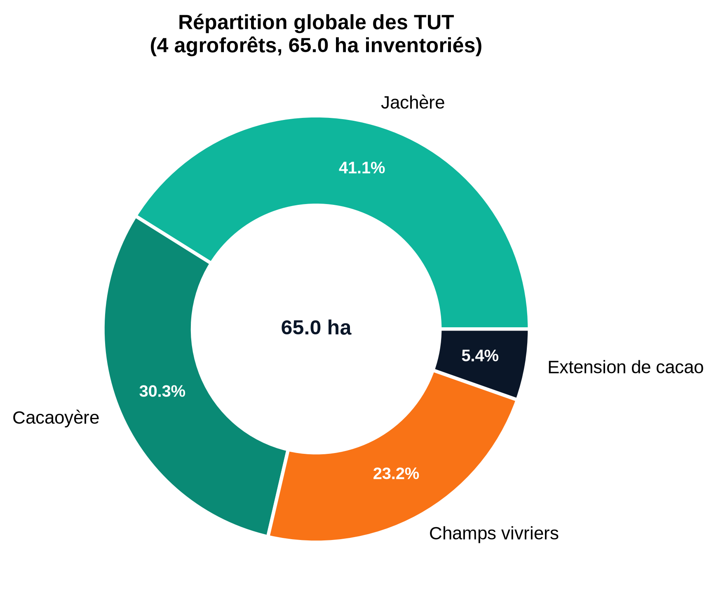
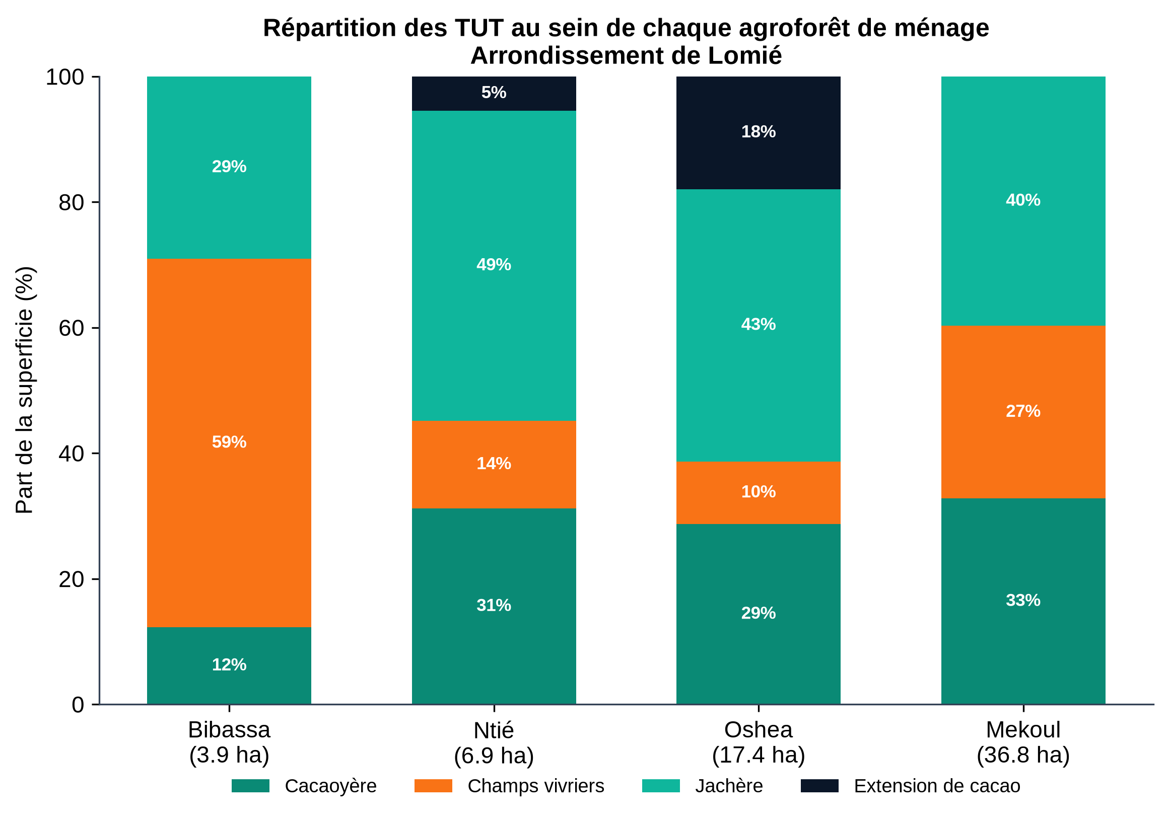
Figure 1. Répartition des TUT au sein de chaque agroforêt de ménage.
Interprétation
À l'échelle des quatre agroforêts, les jachères constituent le TUT dominant (41,1 % de la superficie inventoriée), devant les cacaoyères (30,3 %), les champs vivriers (23,2 %) et les extensions de cacao (5,4 %). Cette prédominance des jachères revêt une signification écologique majeure dans le contexte de Lomié : sur des sols ferralitiques acides et pauvres en éléments nutritifs, la jachère forestière constitue le principal mécanisme de restauration de la fertilité et de reconstitution du couvert ligneux. Sa forte proportion traduit donc le maintien, par les ménages, d'un cycle agricole encore durable, dans lequel la régénération naturelle n'est pas sacrifiée à l'intensification.
La répartition des TUT est toutefois très contrastée d'une agroforêt à l'autre, révélant des trajectoires de gestion distinctes. À Bibassa, la plus petite agroforêt, ce sont les champs vivriers qui dominent (57,8 % de la superficie), signe d'une orientation vers la sécurité alimentaire du ménage. À l'inverse, à Ntié et Oshea, les jachères et les cacaoyères structurent le paysage, et l'apparition d'extensions de cacao (5,2 % à 17,0 % selon le site) matérialise une dynamique d'expansion de la cacaoculture. À Mekoul, la plus vaste agroforêt, l'équilibre entre jachères, cacaoyères et champs vivriers témoigne d'un système diversifié à grande échelle.
La présence d'extensions de cacao à Ntié et Oshea constitue un signal à surveiller : dans un contexte de hausse des cours mondiaux du cacao, une conversion progressive des jachères en cacaoyères réduirait la capacité de régénération des sols et la diversité ligneuse associée, compromettant à terme la durabilité de l'agroforêt. Ce point est développé dans la discussion et repris dans les recommandations.
Discussion
La dominance des jachères (40 % de la superficie) confirme leur rôle central dans le maintien de la durabilité des agroforêts des ménages de Lomié, notamment pour la reconstitution du stock de nutriments et la restauration du couvert végétal (Carrière, 2002 ; FAO). Avec près de 30 % de la superficie, les cacaoyères s'affirment comme la principale culture pérenne, en cohérence avec les dynamiques agricoles documentées dans les régions forestières du Cameroun (Jagoret et al., 2021). Les extensions de cacao, bien que minoritaires (≈ 5 %), révèlent une dynamique d'expansion de la cacaoculture dans un contexte de cours favorables (Fabrice & Happi, 2024) ; cette expansion mérite une surveillance, une réduction excessive des jachères au profit des cacaoyères pouvant compromettre la durabilité écologique de l'agroforêt (Vermeulen et al., 2011).

3.2 Résultat 2 — Diversité floristique des agroforêts des ménages
L'inventaire floristique exhaustif des quatre agroforêts (tous ligneux de DHP ≥ 10 cm) a recensé 2 379 individus répartis en 240 morpho-espèces, dont 68 espèces formellement identifiées appartenant à 58 genres et 25 familles botaniques. La richesse par agroforêt croît avec la superficie : 141 individus / 63 espèces à Bibassa, 495 / 91 à Ntié, 625 / 77 à Oshea et 1118 / 108 à Mekoul.
Richesse spécifique et composition floristique
Tableau 2. Richesse spécifique et effectifs par TUT dans chaque agroforêt
Agroforêt | TUT | Individus | Espèces | Superficie (ha)
Bibassa | Cacaoyère | 86 | 37 | 0,48
Bibassa | Champs vivriers | 41 | 29 | 2,30
Bibassa | Jachère | 14 | 8 | 1,14
Mekoul | Cacaoyère | 657 | 63 | 12,04
Mekoul | Champs vivriers | 139 | 44 | 10,10
Mekoul | Jachère | 322 | 52 | 14,61
Ntié | Cacaoyère | 89 | 33 | 2,16
Ntié | Champs vivriers | 33 | 17 | 0,97
Ntié | Extension de cacao | 42 | 23 | 0,38
Ntié | Jachère | 331 | 62 | 3,42
Oshea | Cacaoyère | 261 | 46 | 4,98
Oshea | Champs vivriers | 18 | 8 | 1,73
Oshea | Extension de cacao | 128 | 31 | 3,12
Oshea | Jachère | 218 | 35 | 7,53
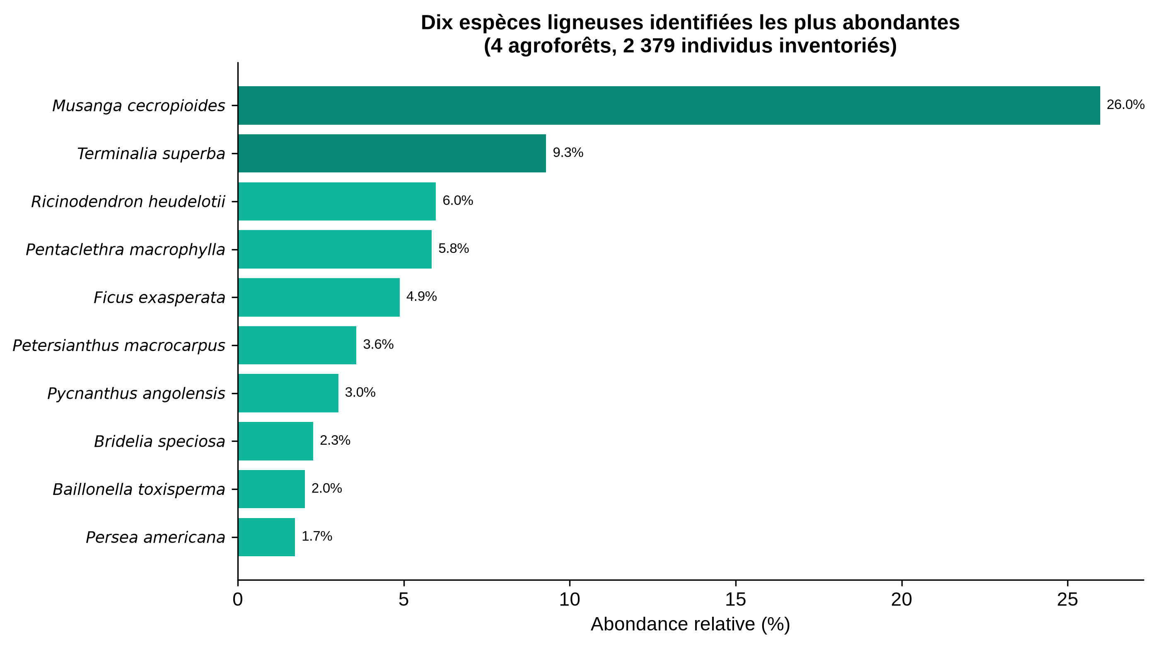
Figure 2. Dix espèces ligneuses identifiées les plus abondantes (toutes agroforêts).
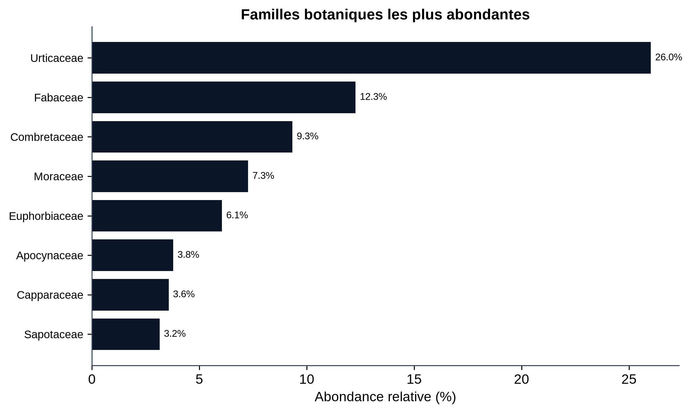
Figure 3. Familles botaniques les plus abondantes.
Musanga cecropioides (parasolier) domine l'ensemble du peuplement avec 618 individus (26,0 %), suivi de Terminalia superba (9,3 %) et de Ricinodendron heudelotii — l'espèce productrice du Djansang — (6,0 %). Les familles dominantes sont les Urticaceae (26,0 %, portées par le parasolier), les Fabaceae (12,3 %) et les Combretaceae (9,3 %).
Indices de diversité et de similarité
Tableau 3. Indices de diversité par agroforêt de ménage
Agroforêt | N | Richesse S | Shannon H' | Simpson (1-D) | Piélou J
Bibassa | 141 | 63 | 3,58 | 0,947 | 0,864
Ntié | 495 | 91 | 3,48 | 0,941 | 0,772
Oshea | 625 | 77 | 3,24 | 0,928 | 0,747
Mekoul | 1118 | 108 | 2,84 | 0,828 | 0,606
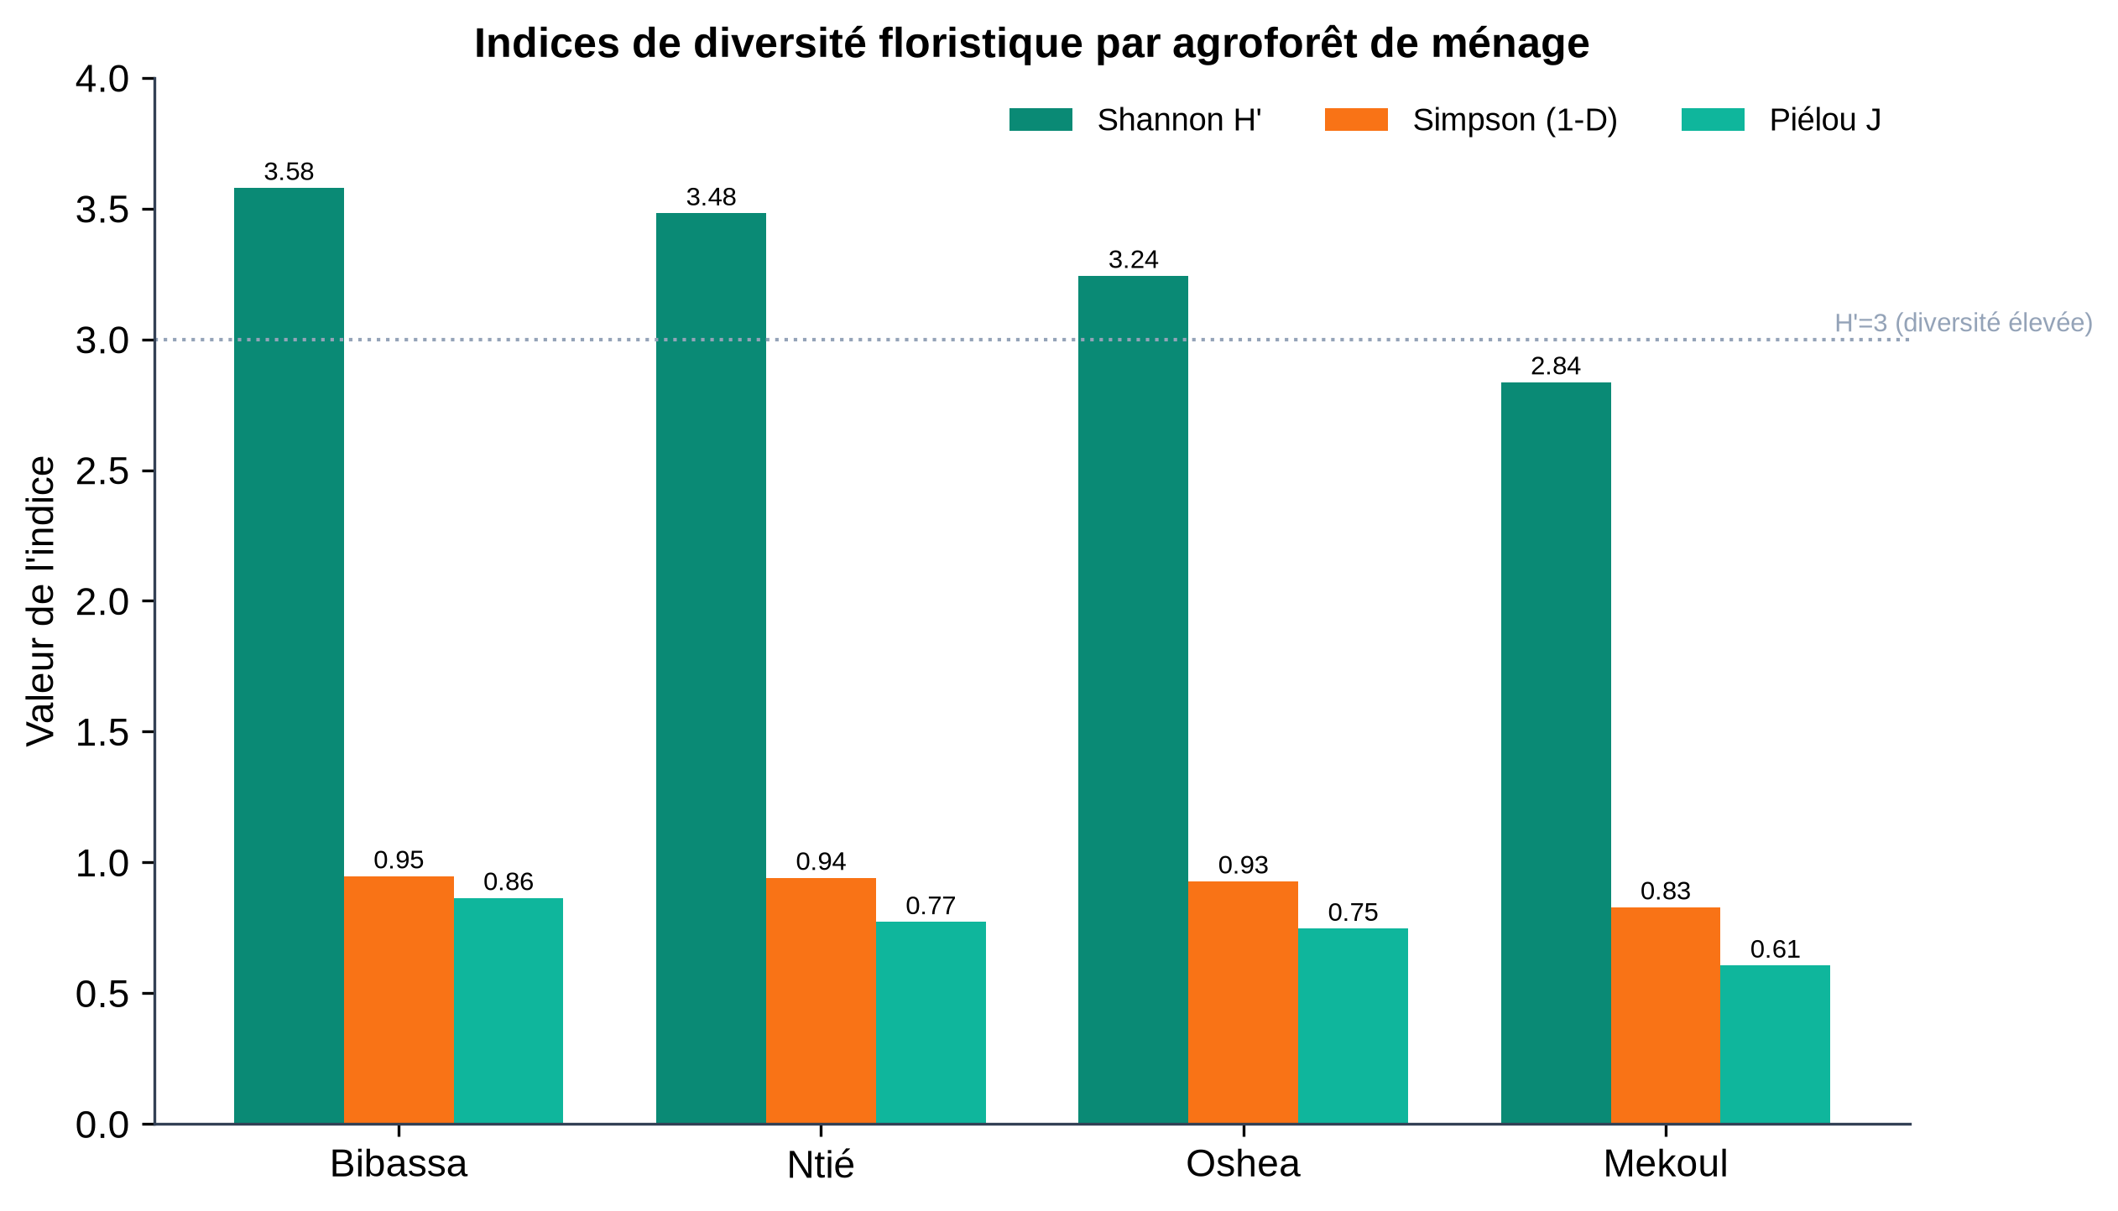
Figure 4. Indices de diversité floristique par agroforêt.
L'indice de Shannon décroît de Bibassa (H' = 3,58) à Mekoul (H' = 2,84). Selon la grille de Barmo et al. (2019), Bibassa, Ntié et Oshea (H' > 3) présentent une diversité élevée, tandis que Mekoul (H' = 2,84) se situe en diversité moyenne à élevée, pénalisée par la surreprésentation de Musanga cecropioides. L'équitabilité de Piélou confirme cette hiérarchie (J de 0,86 à Bibassa à 0,61 à Mekoul) : le peuplement de Mekoul est le plus fortement dominé par quelques espèces. L'indice de Simpson, élevé partout (0,83 à 0,95), indique une faible probabilité de dominance dans l'ensemble des peuplements.
Tableau 4. Indices de diversité par TUT des agroforêts (Tableau II du mémoire)
Agroforêt | TUT | Shannon H' | Simpson (1-D) | Pielou J
Bibassa | Cacaoyère | 3,085 | 0,926 | 0,854
Bibassa | Champs vivriers | 3,186 | 0,947 | 0,946
Bibassa | Jachère | 1,772 | 0,765 | 0,852
Ntié | Cacaoyère | 3,014 | 0,925 | 0,862
Ntié | Champs vivriers | 2,557 | 0,9 | 0,903
Ntié | Jachère | 3,191 | 0,925 | 0,773
Ntié | Extension de cacao | 2,775 | 0,905 | 0,885
Oshea | Cacaoyère | 2,958 | 0,913 | 0,777
Oshea | Champs vivriers | 1,658 | 0,735 | 0,797
Oshea | Jachère | 2,391 | 0,813 | 0,673
Oshea | Extension de cacao | 2,976 | 0,927 | 0,867
Mekoul | Cacaoyère | 2,472 | 0,785 | 0,597
Mekoul | Champs vivriers | 3,179 | 0,933 | 0,84
Mekoul | Jachère | 2,543 | 0,782 | 0,644
Tableau 5. Matrice de similarité de Sørensen entre agroforêts (%)
Agroforêt | Bibassa | Ntié | Oshea | Mekoul
Bibassa | 100,0 | 27,3 | 30,0 | 23,4
Ntié | 27,3 | 100,0 | 40,5 | 31,2
Oshea | 30,0 | 40,5 | 100,0 | 40,0
Mekoul | 23,4 | 31,2 | 40,0 | 100,0
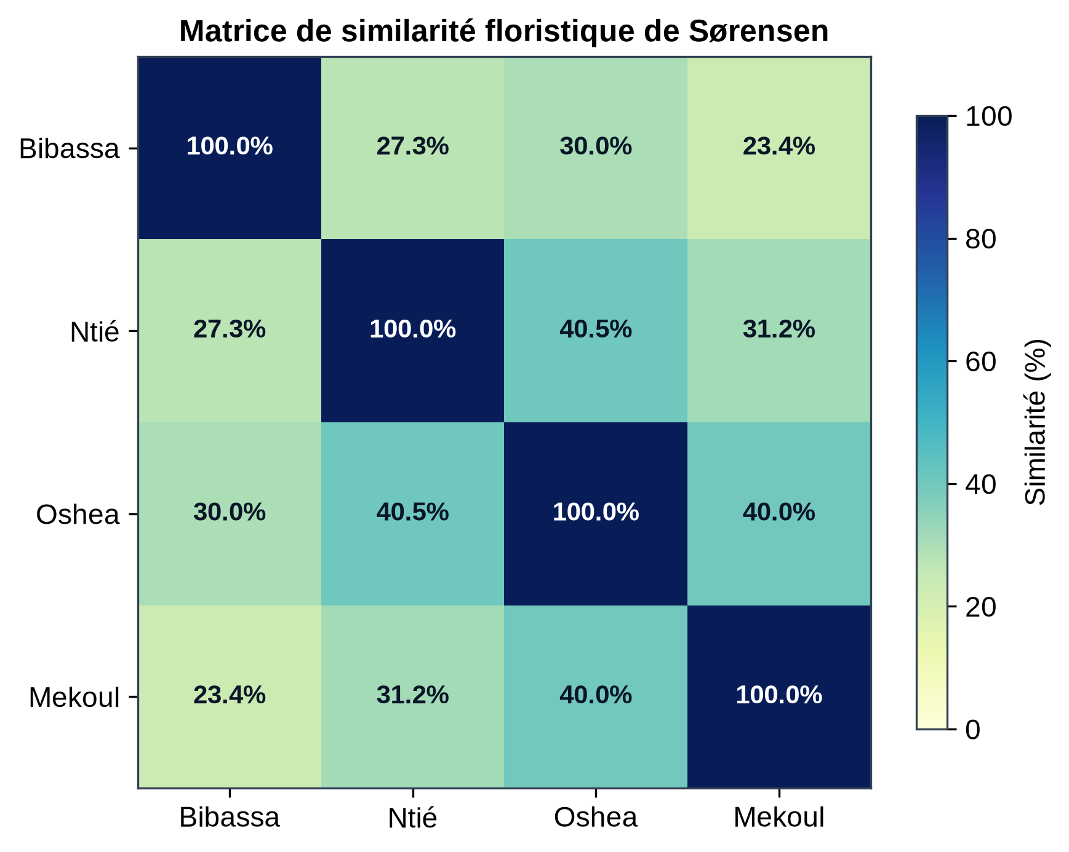
Les similarités floristiques sont faibles à modérées (23,4 % à 40,5 %) : chaque agroforêt possède un cortège d'espèces en grande partie propre, ce qui traduit une forte diversité bêta à l'échelle du paysage. Seize espèces sont néanmoins communes aux quatre sites, dont plusieurs espèces à PFNL (Irvingia gabonensis, Ricinodendron heudelotii, Pentaclethra macrophylla, Baillonella toxisperma), constituant un noyau floristique partagé délibérément maintenu par les ménages.
Structure des peuplements ligneux
Tableau 6. Densité et surface terrière par agroforêt
Agroforêt | Superficie (ha) | Densité (ind./ha) | Surface terrière (m²/ha)
Bibassa | 3,98 | 35,4 | 5,05
Ntié | 7,25 | 68,3 | 16,99
Oshea | 18,36 | 34,0 | 8,35
Mekoul | 36,90 | 30,3 | 7,46
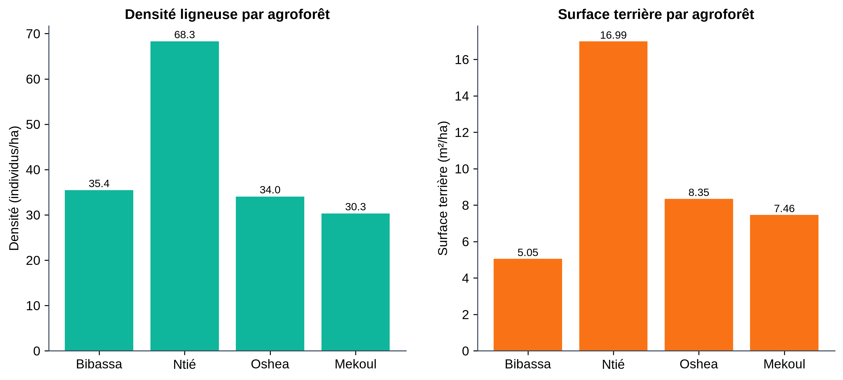
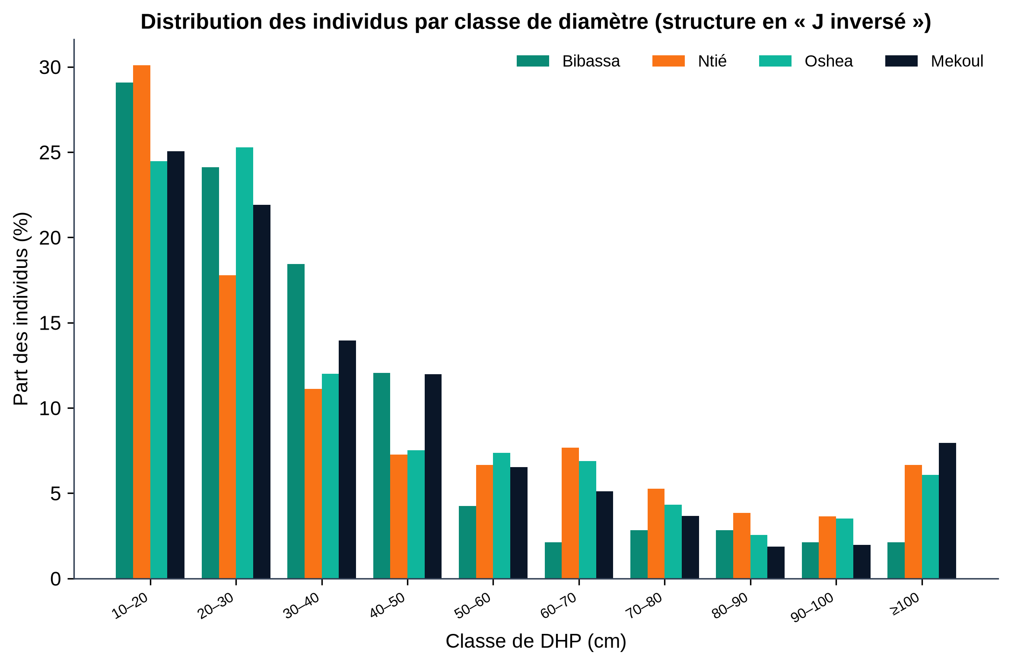
Figure 5. Distribution des individus par classe de diamètre (structure en « J inversé »).
La densité globale varie de 30,3 ind./ha (Mekoul) à 68,3 ind./ha (Ntié). La surface terrière ne suit pas la hiérarchie des superficies : Ntié, de taille intermédiaire, présente la valeur la plus élevée (16,99 m²/ha), portée par des individus de très grand diamètre dans ses jachères et extensions de cacao. La distribution par classe de diamètre adopte partout une forme en « J inversé », la classe [10 ; 20[ cm étant la plus fournie (24 % à 30 % des individus), signature d'un peuplement en régénération active. La persistance d'arbres de très gros diamètre (classe ≥ 100 cm), notamment Baillonella toxisperma (moabi, DHP jusqu'à 287 cm), témoigne d'une continuité de gestion transmise sur plusieurs générations.
Discussion
Les indices de Shannon obtenus (2,84 à 3,58) sont nettement supérieurs à ceux des agroforêts cacaoyères sur précédent savanicole du Centre-Cameroun (H' ≈ 1,6 ; Fomekong et al., 2023) et comparables aux valeurs des agroforêts cacaoyères multistrates de la zone forestière humide du Centre et du Sud (Sonwa et al., 2007 ; Zapfack et al., 2016). Ils restent inférieurs à ceux des forêts naturelles peu perturbées de la périphérie du Dja (Gonmadje et al., 2011), positionnant les agroforêts de Lomié dans un registre intermédiaire entre forêt secondaire avancée et forêt naturelle. Cette position illustre leur capacité à conserver une diversité ligneuse élevée tout en maintenant une fonction productive, et conforte leur rôle d'espace tampon entre l'économie agricole et la conservation de la biodiversité dans le paysage TRIDOM.
La dominance de Musanga cecropioides, pionnière héliophile des recrus et jachères, signale une dynamique de régénération post-perturbation, particulièrement à Mekoul. La conservation délibérée d'espèces à haute valeur d'usage (moabi, djansang, mango, mbalaka) au sein des quatre agroforêts confirme une logique paysanne d'investissement à long terme, largement documentée dans les agroforêts complexes d'Afrique centrale (Saj et al., 2017). Enfin, la présence d'individus géants dans ces agroforêts leur confère une fonction écologique de connectivité pour la faune forestière en périphérie de la Réserve de Biosphère du Dja, argument fort en faveur de la reconnaissance et de la conservation de ces systèmes.

3.3 Résultat 3 — PFNL valorisés et contribution aux moyens de subsistance
3.3.1 Caractérisation socio-économique des ménages
Les 50 ménages enquêtés se répartissent entre quatre organisations paysannes : le GIC Lumière Plus (20 membres, 40,0 %), le GIC Mpoulah Mepeh (17, 34,0 %), le GIC PLACKO (7, 14,0 %) et l'Association Femmes Dynamiques (6, 12,0 %).
L'échantillon est dominé par les femmes (72,0 % contre 28,0 % d'hommes), reflétant le rôle central des femmes dans la collecte des PFNL. Les tranches d'âge [35 ; 50[ et [50 ; 65[ regroupent 78,0 % des enquêtés : la collecte est exercée majoritairement par des adultes d'âge mûr. Le groupe ethnique Zimé est majoritaire (76,0 %), aux côtés d'une minorité Baka (10,0 %). Sur le plan matrimonial, 58 % sont mariés ; les configurations monoparentales (veuves 18 %, célibataires 16 %, divorcés 8 %) concernent une fraction non négligeable des ménages, révélant une certaine vulnérabilité socio-économique.
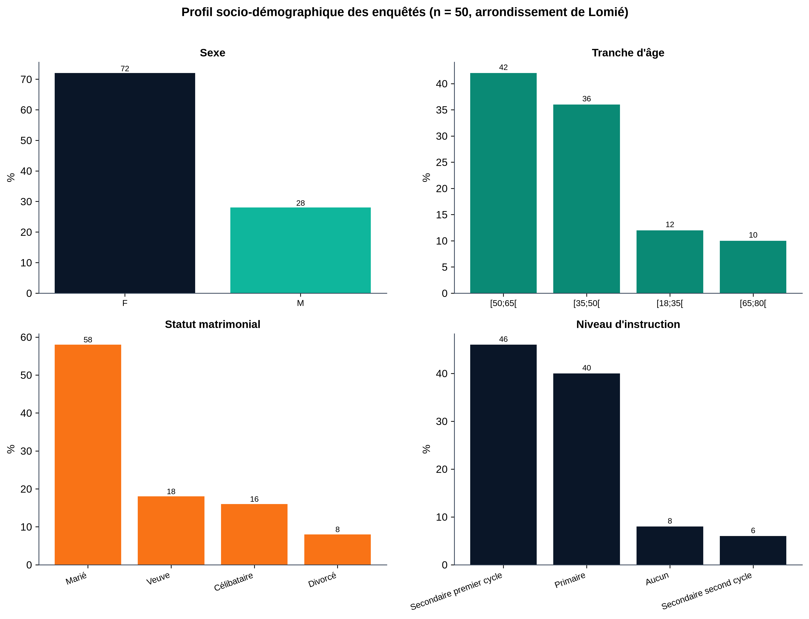
Figure 6. Profil socio-démographique des enquêtés.
3.3.2 PFNL collectés et fréquence de citation
Tableau 7. Fréquence de citation des PFNL collectés par les ménages (N = 50)
Rang | PFNL | Nom scientifique | n | fc (%) | IC 95 %
1 | Mango | Irvingia gabonensis | 48 | 96,0 | 86,5–98,9
2 | Rondelle | Afrostyrax lepidophyllus | 31 | 62,0 | 48,2–74,1
3 | Mbalaka | Pentaclethra macrophylla | 30 | 60,0 | 46,2–72,4
4 | Djansang | Ricinodendron heudelotii | 20 | 40,0 | 27,6–53,8
5 | Moabi | Baillonella toxisperma | 17 | 34,0 | 22,4–47,8
6 | Tondo | Aframomum sp. | 11 | 22,0 | 12,8–35,2
7 | 4 Côtés | Tetrapleura tetraptera | 9 | 18,0 | 9,8–30,8
8 | Pèpè | Monodora myristica | 2 | 4,0 | 1,1–13,5
9 | Koutou | Armillaria camerunensis | 2 | 4,0 | 1,1–13,5
10 | Bitter cola | Garcinia kola | 1 | 2,0 | 0,4–10,5
11 | Piment des oiseaux | Capsicum frutescens | 1 | 2,0 | 0,4–10,5
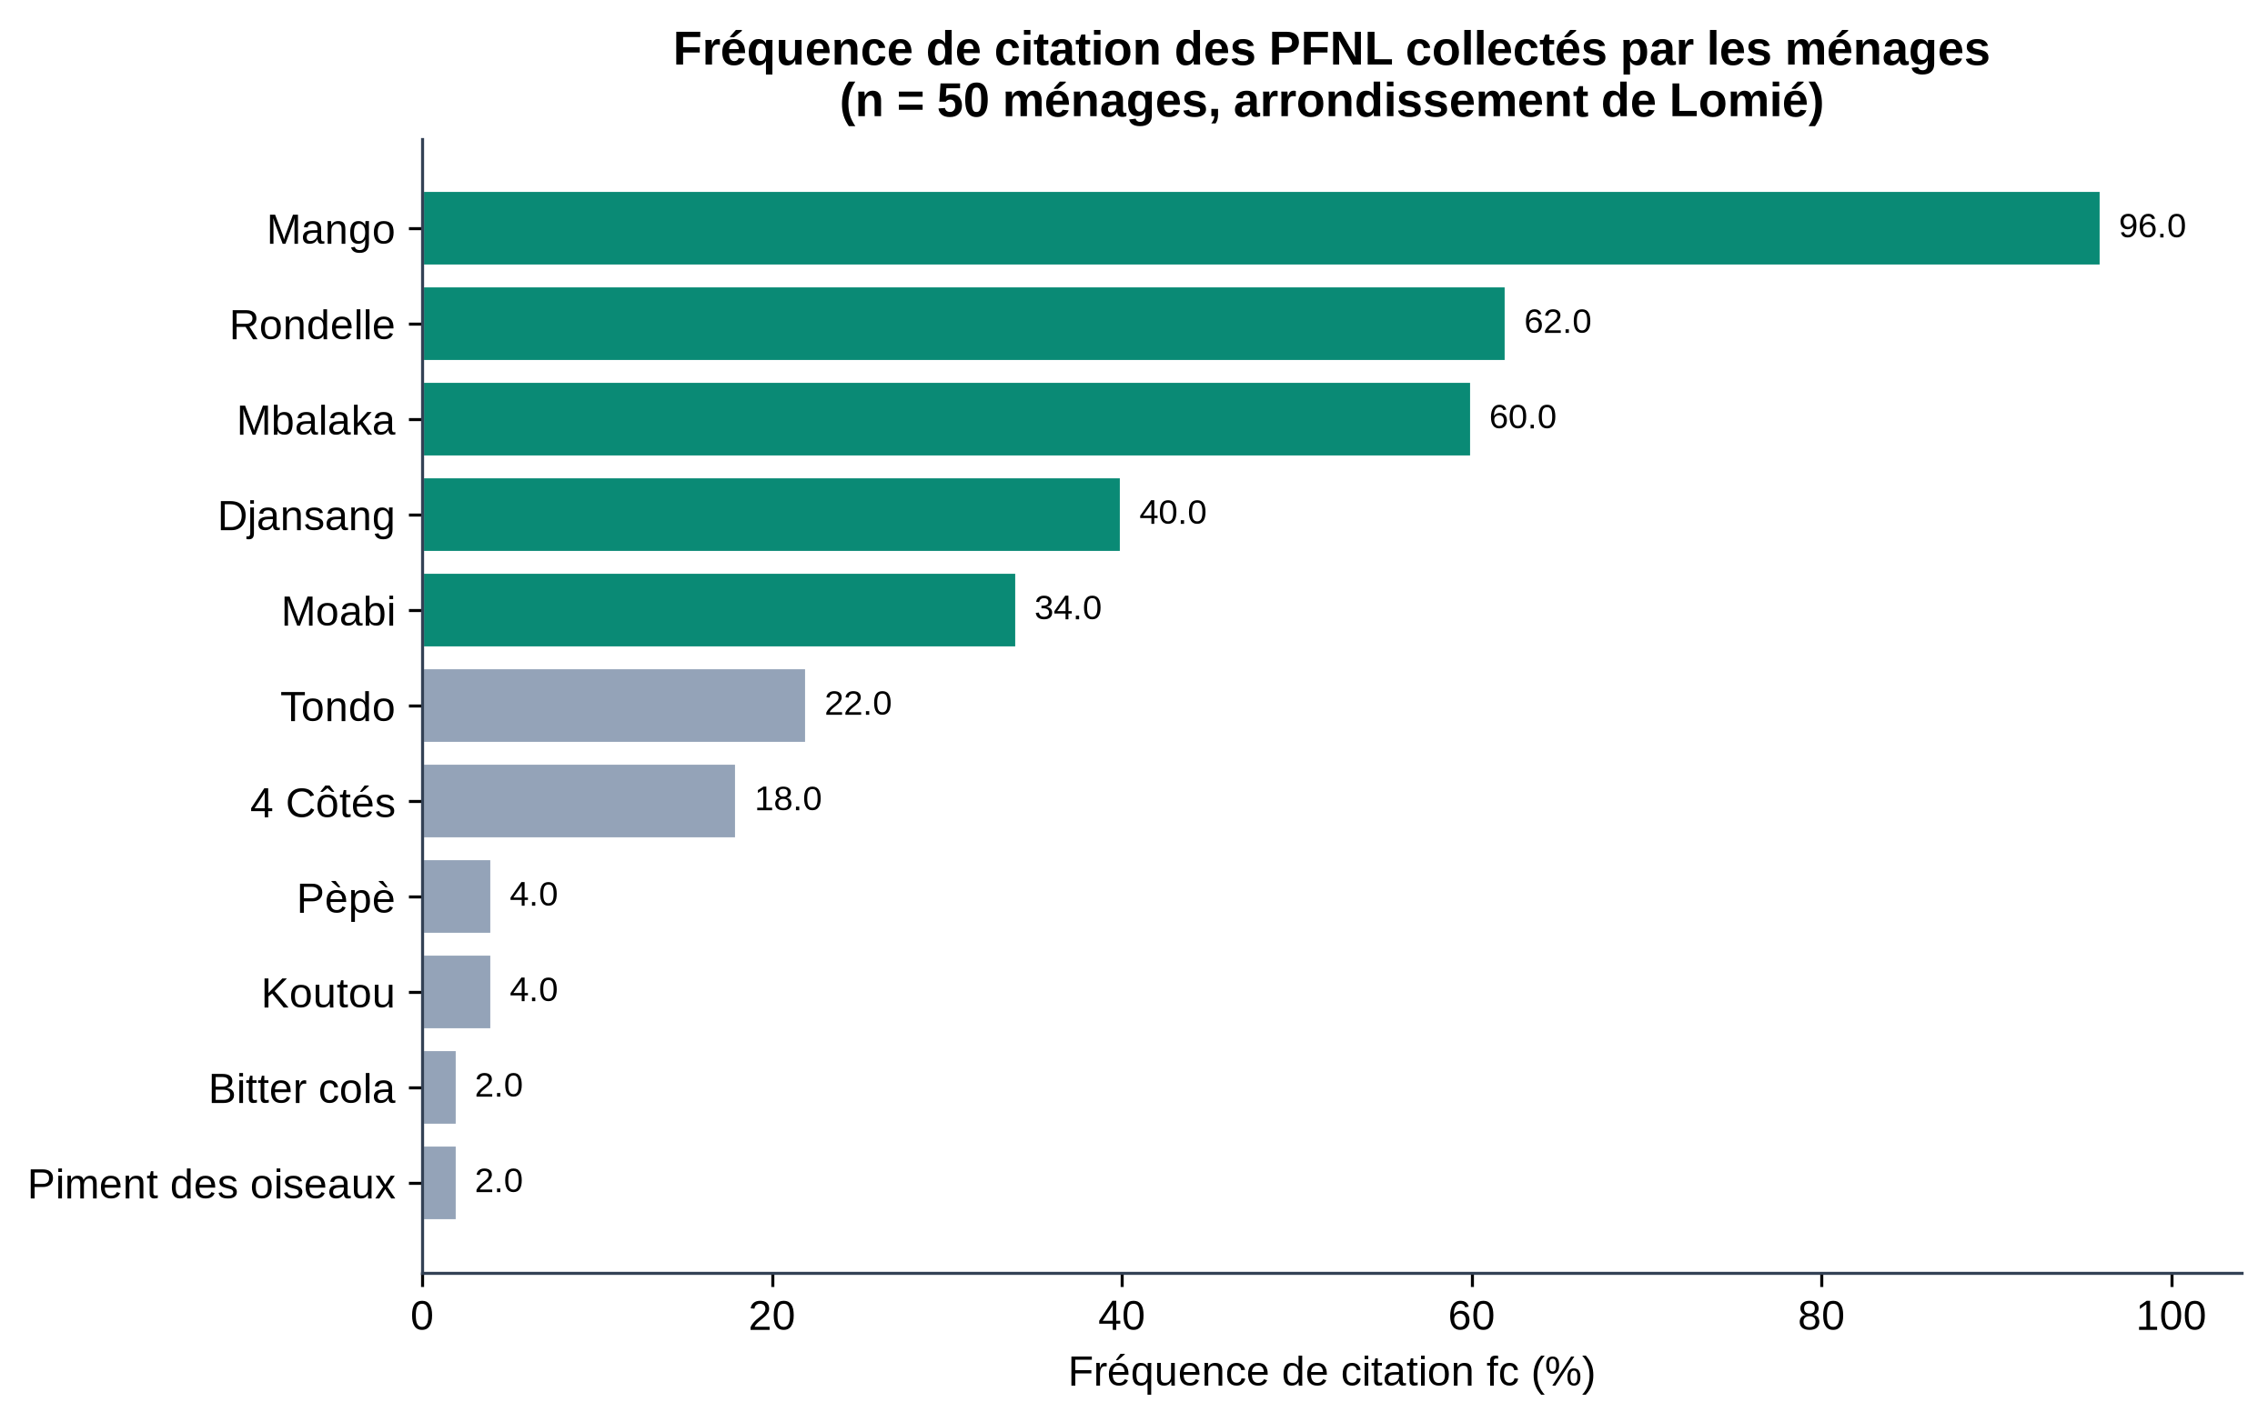
Figure 7. Fréquence de citation des PFNL ; en vert, les cinq PFNL majeurs.
Onze PFNL, exclusivement d'origine végétale, sont collectés par les ménages. Cinq d'entre eux se détachent nettement (fc > tiers de l'échantillon) et constituent les PFNL majeurs : le Mango (Irvingia gabonensis, 96 %), la Rondelle (Afrostyrax lepidophyllus, 62 %), le Mbalaka (Pentaclethra macrophylla, 60 %), le Djansang (Ricinodendron heudelotii, 40 %) et le Moabi (Baillonella toxisperma, 34 %). La distribution des fréquences présente une rupture nette entre le cinquième produit (Moabi, 34 %) et le sixième (Tondo, 22 %), qui justifie statistiquement la sélection des cinq majeurs. Les intervalles de confiance larges des PFNL rares (Bitter cola, Piment des oiseaux : une seule citation) rappellent qu'aucune conclusion ne peut être tirée sur leur importance réelle à l'échelle de l'arrondissement.
3.3.3 Le panier de PFNL des ménages
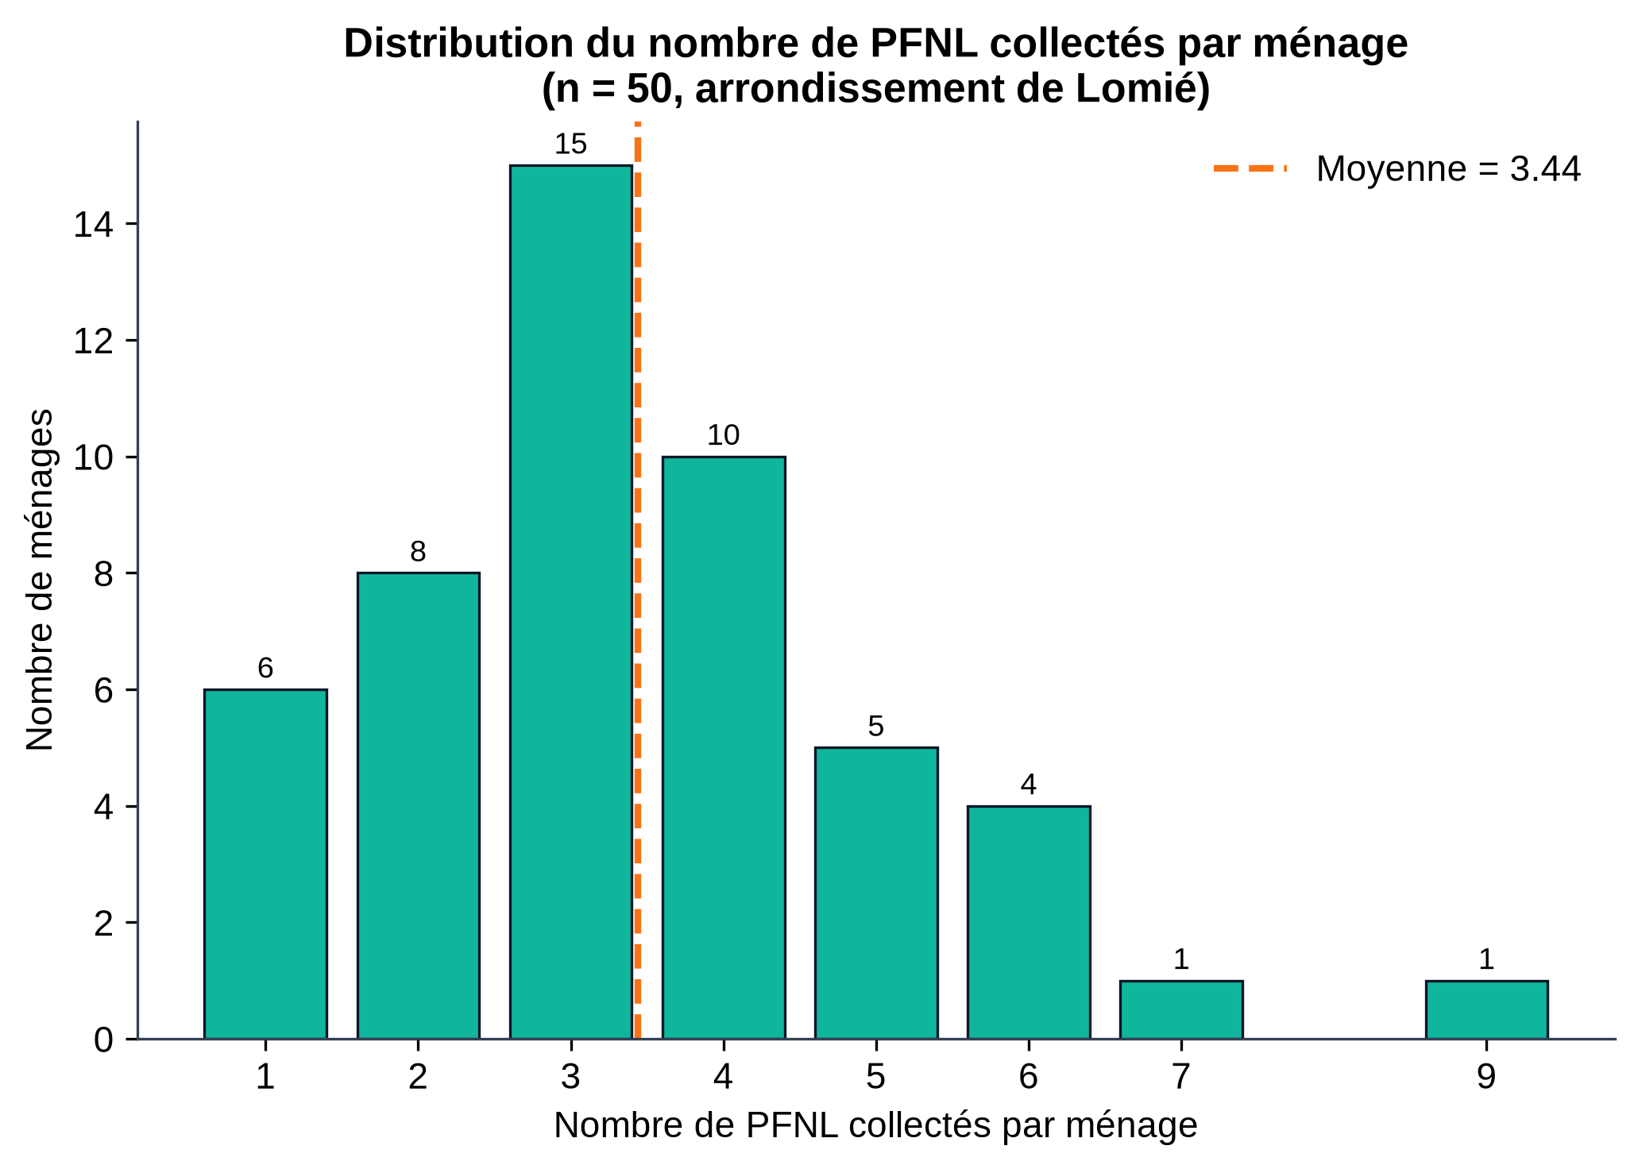
Figure 8. Distribution du nombre de PFNL collectés par ménage.
Chaque ménage collecte en moyenne 3,44 ± 1,69 PFNL distincts (médiane = 3 ; étendue de 1 à 9). Cette diversification modérée traduit une stratégie de sécurisation des revenus par la multiplication des sources, face à la saisonnalité et à l'incertitude de la fructification des espèces forestières.
Tableau 8. Nombre moyen de PFNL collectés selon le GIC d'appartenance
GIC | n ménages | Nb PFNL moyen (± é.-t.)
Lumière plus | 20 | 4,25 ± 1,80
PLACKO | 7 | 4,00 ± 1,41
Femmes Dynamiques | 6 | 3,17 ± 0,75
Mpoulah Mepeh | 17 | 2,35 ± 1,32
Les ménages du GIC Lumière Plus (4,25 PFNL) et du GIC PLACKO (4,00), tous deux implantés à Kongo et étroitement liés à la cacaoculture, diversifient le plus leur collecte, tandis que le GIC Mpoulah Mepeh de Zoulabot I présente le panier le plus restreint (2,35). Cette variation traduit des différences d'accès à la ressource et d'insertion dans les circuits de commercialisation selon la localité.
3.3.4 Organisation, lieux et zones de collecte
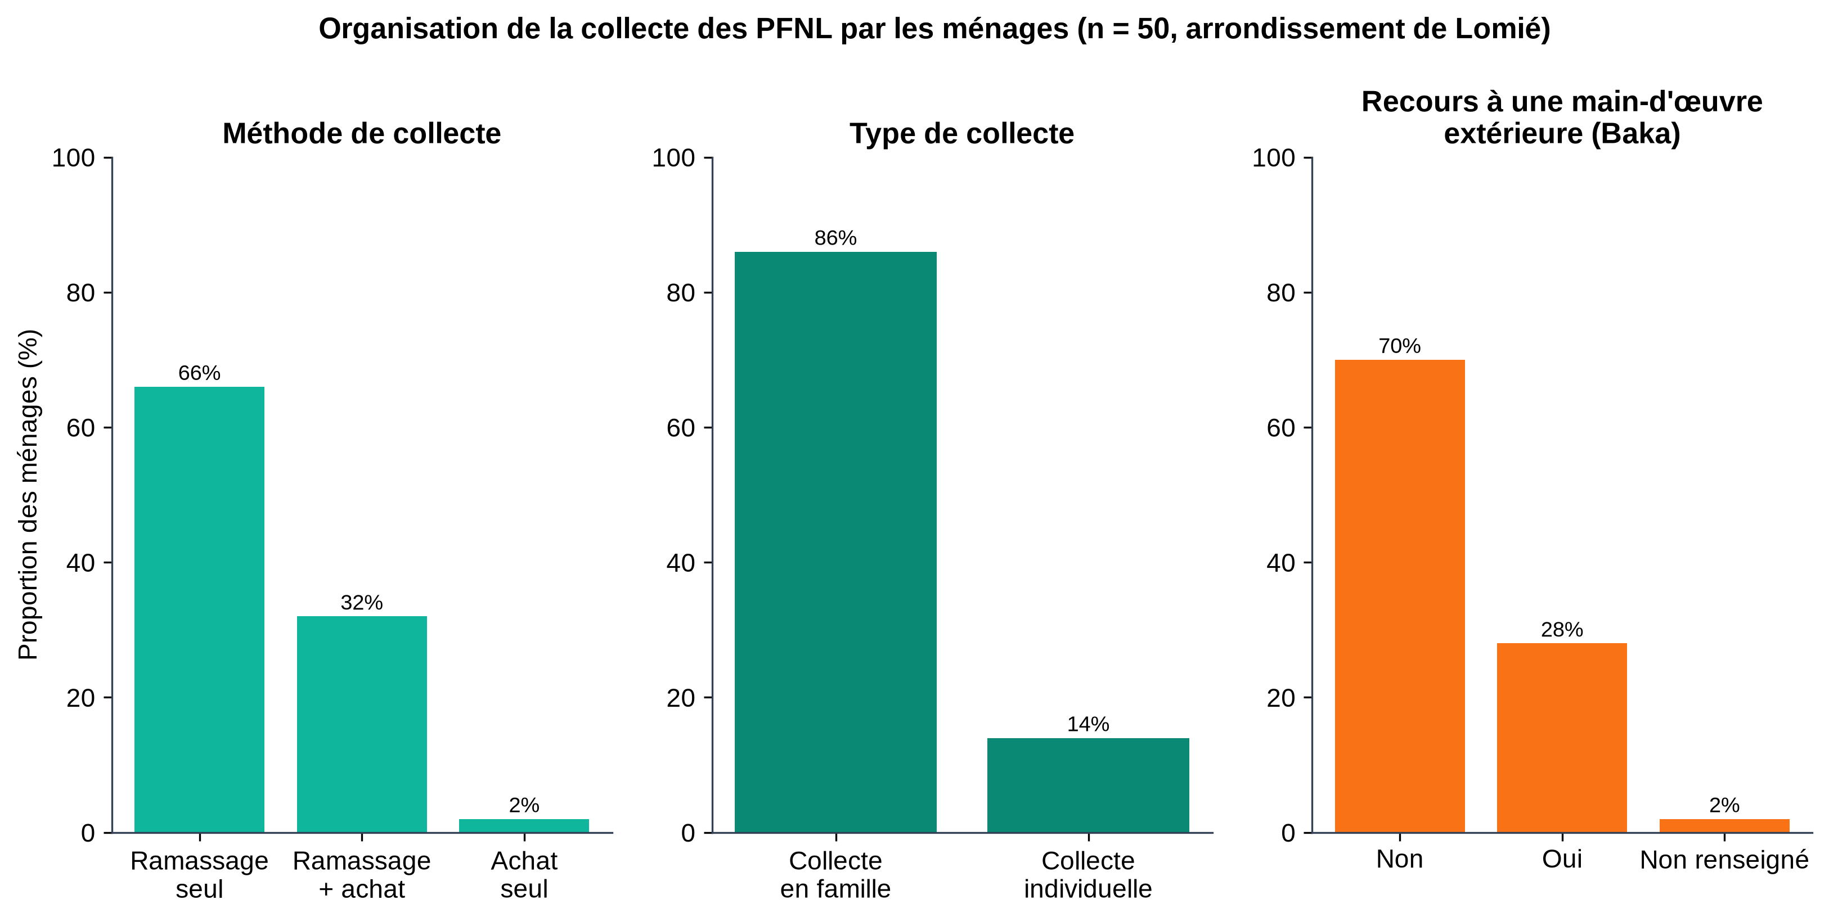
Figure 9. Organisation de la collecte des PFNL.
Tableau 9. Organisation de la collecte des PFNL (n = 50)
Dimension | Modalité | Effectif | %
Méthode | Ramassage seul | 33 | 66,0
Méthode | Ramassage + achat | 16 | 32,0
Méthode | Achat seul | 1 | 2,0
Type | Collecte en famille | 43 | 86,0
Type | Collecte individuelle | 7 | 14,0
Main-d'œuvre ext. | Non | 35 | 70,0
Main-d'œuvre ext. | Oui | 14 | 28,0
Main-d'œuvre ext. | Non renseigné | 1 | 2,0
Tableau 10. Lieux et zones de collecte des PFNL
Lieu / zone de collecte | Effectif / mentions | % ménages
Forêt | 22 | 44,0
Village et Forêt | 21 | 42,0
Village | 7 | 14,0
— dont zone : UFA | 25 | —
— dont zone : Forêt non attribuée | 9 | —
— dont zone : Forêt communautaire | 8 | —
Le ramassage direct domine (98 % des ménages), 32 % le combinant avec l'achat auprès d'autres collecteurs. La collecte est très majoritairement familiale (86,0 %), mobilisant l'ensemble des membres du ménage à l'exception des femmes enceintes et des enfants de moins de 10 ans. 28,0 % des ménages emploient une main-d'œuvre extérieure, exclusivement composée de Pygmées Baka — configuration socialement structurante analysée au §3.3.7. La collecte se déroule surtout en forêt (86,0 % des ménages), principalement dans les UFA (25 mentions : Pallisco, Dino et Fils, SEFECAM), les forêts communautaires (Kongo, Malen-Eschambior : 8 mentions) et les forêts non attribuées (9 mentions), révélant une dépendance des ménages à des espaces forestiers qu'ils ne contrôlent pas juridiquement.
3.3.5 Contribution économique des cinq PFNL majeurs
Tableau 11. Statistiques descriptives des quantités et revenus des cinq PFNL majeurs
Variable | n | Moyenne | Médiane | Q1 | Q3 | Écart-type | CV %
Mango — unité : Combo
Qté collectée | 47 | 99 | 90 | 60 | 120 | 61 | 61
Qté autoconso. | 47 | 15 | 10 | 5 | 26 | 14 | 94
Qté vendue | 47 | 84 | 87 | 39 | 113 | 55 | 66
Prix unitaire (FCFA) | 47 | 2 745 | 2 500 | 2 500 | 3 000 | 293 | 11
Revenu (FCFA) | 47 | 230 755 | 217 500 | 105 750 | 291 250 | 159 519 | 69
Rondelle — unité : Combo
Qté collectée | 30 | 154 | 150 | 90 | 210 | 96 | 62
Qté autoconso. | 30 | 3 | 1 | 0 | 1 | 6 | 228
Qté vendue | 30 | 151 | 148 | 89 | 210 | 94 | 62
Prix unitaire (FCFA) | 30 | 2 533 | 2 000 | 2 000 | 2 000 | 1 520 | 60
Revenu (FCFA) | 30 | 336 917 | 330 000 | 185 750 | 465 000 | 188 008 | 56
Mbalaka — unité : Combo
Qté collectée | 29 | 179 | 120 | 60 | 240 | 156 | 87
Qté autoconso. | 29 | 0 | 0 | 0 | 0 | 0 | —
Qté vendue | 29 | 179 | 120 | 60 | 240 | 156 | 87
Prix unitaire (FCFA) | 29 | 945 | 1 000 | 1 000 | 1 000 | 111 | 12
Revenu (FCFA) | 29 | 165 362 | 120 000 | 60 000 | 240 000 | 145 966 | 88
Djansang — unité : Combo
Qté collectée | 19 | 14 | 8 | 5 | 15 | 16 | 113
Qté autoconso. | 19 | 3 | 2 | 1 | 4 | 4 | 118
Qté vendue | 19 | 15 | 6 | 3 | 16 | 24 | 164
Prix unitaire (FCFA) | 17 | 3 853 | 5 000 | 3 000 | 5 000 | 1 296 | 34
Revenu (FCFA) | 19 | 54 842 | 25 000 | 8 500 | 54 000 | 80 956 | 148
Moabi — unité : litre (huile)
Qté collectée | 15 | 42 | 40 | 20 | 65 | 30 | 72
Qté autoconso. | 15 | 14 | 10 | 5 | 20 | 15 | 104
Qté vendue | 15 | 27 | 20 | 12 | 45 | 21 | 77
Prix unitaire (FCFA) | 13 | 2 385 | 2 500 | 2 000 | 2 500 | 363 | 15
Revenu (FCFA) | 15 | 64 433 | 60 000 | 31 250 | 90 000 | 51 285 | 80
Les coefficients de variation, tous supérieurs à 55 % et atteignant près de 150 % pour le Djansang, attestent d'une très forte hétérogénéité inter-ménages des revenus, reflet de différences réelles de dotation en arbres producteurs, de main-d'œuvre et d'insertion commerciale (Figure 11). Les prix, en revanche, sont beaucoup plus stables au sein de chaque produit (CV de 11 % à 15 % pour le Mango, le Mbalaka et le Moabi), suggérant l'existence de prix de référence partagés sur les marchés locaux de Lomié.
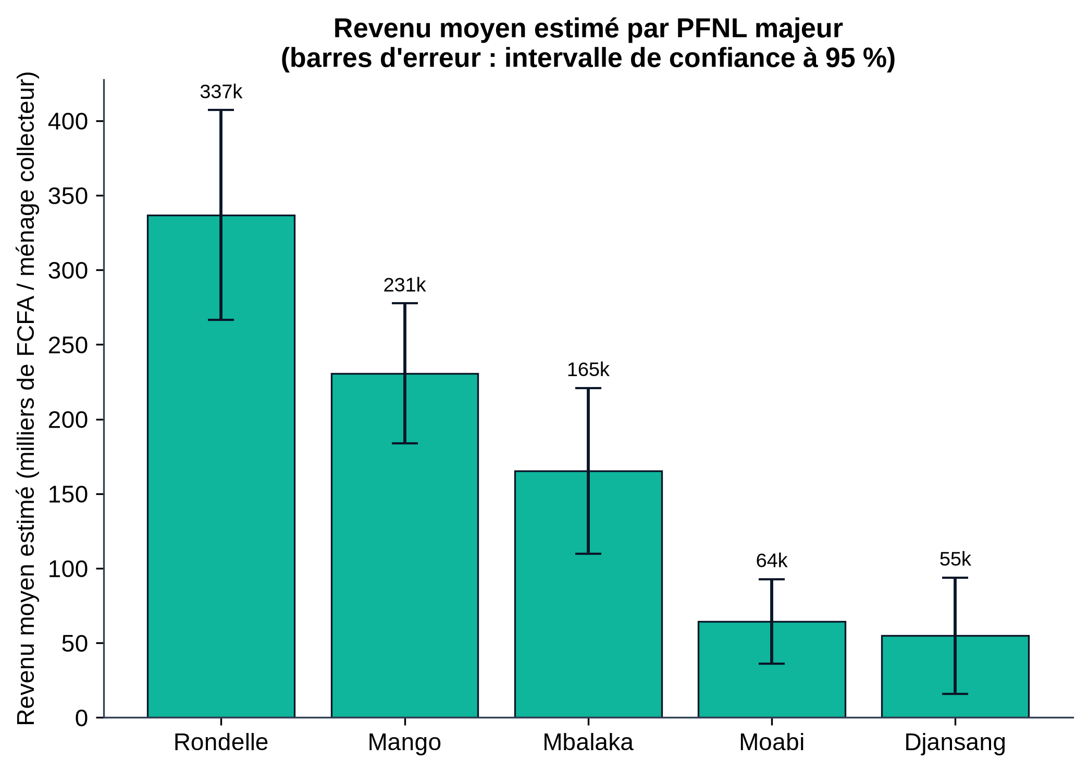
Figure 10. Revenu moyen estimé par PFNL majeur (barres d'erreur : intervalle de confiance à 95 %).
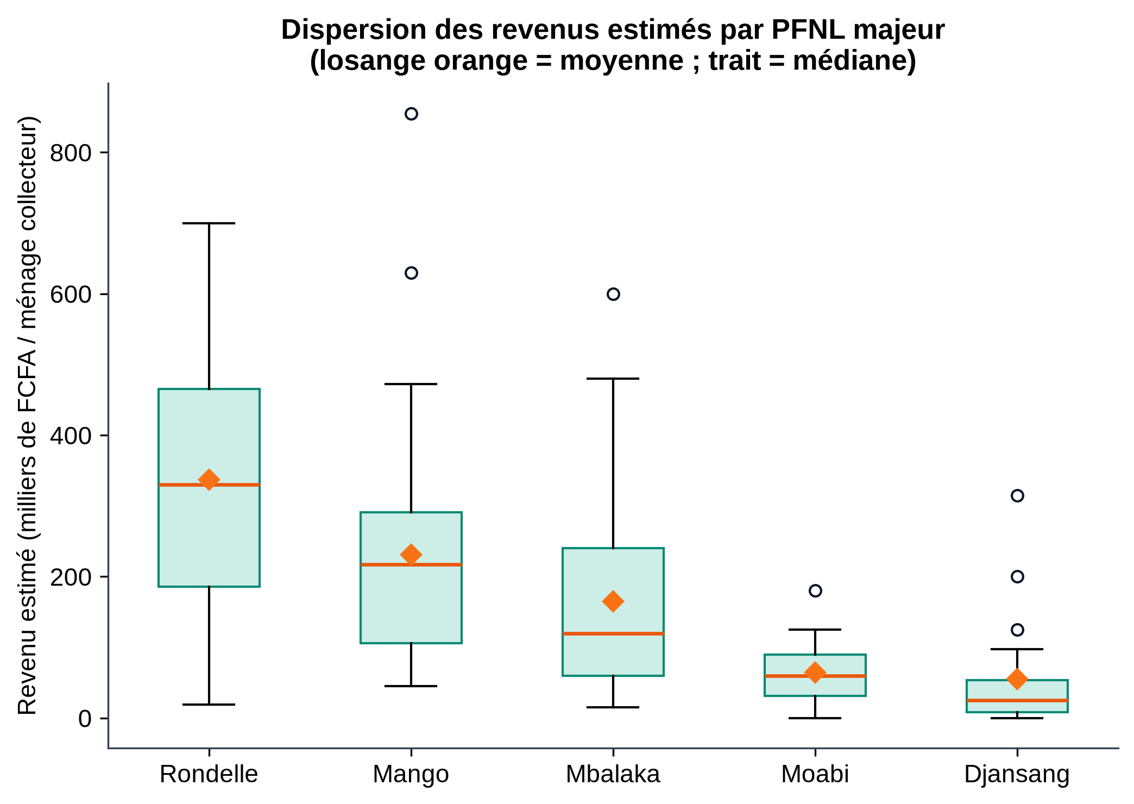
Figure 11. Dispersion des revenus estimés par PFNL majeur.
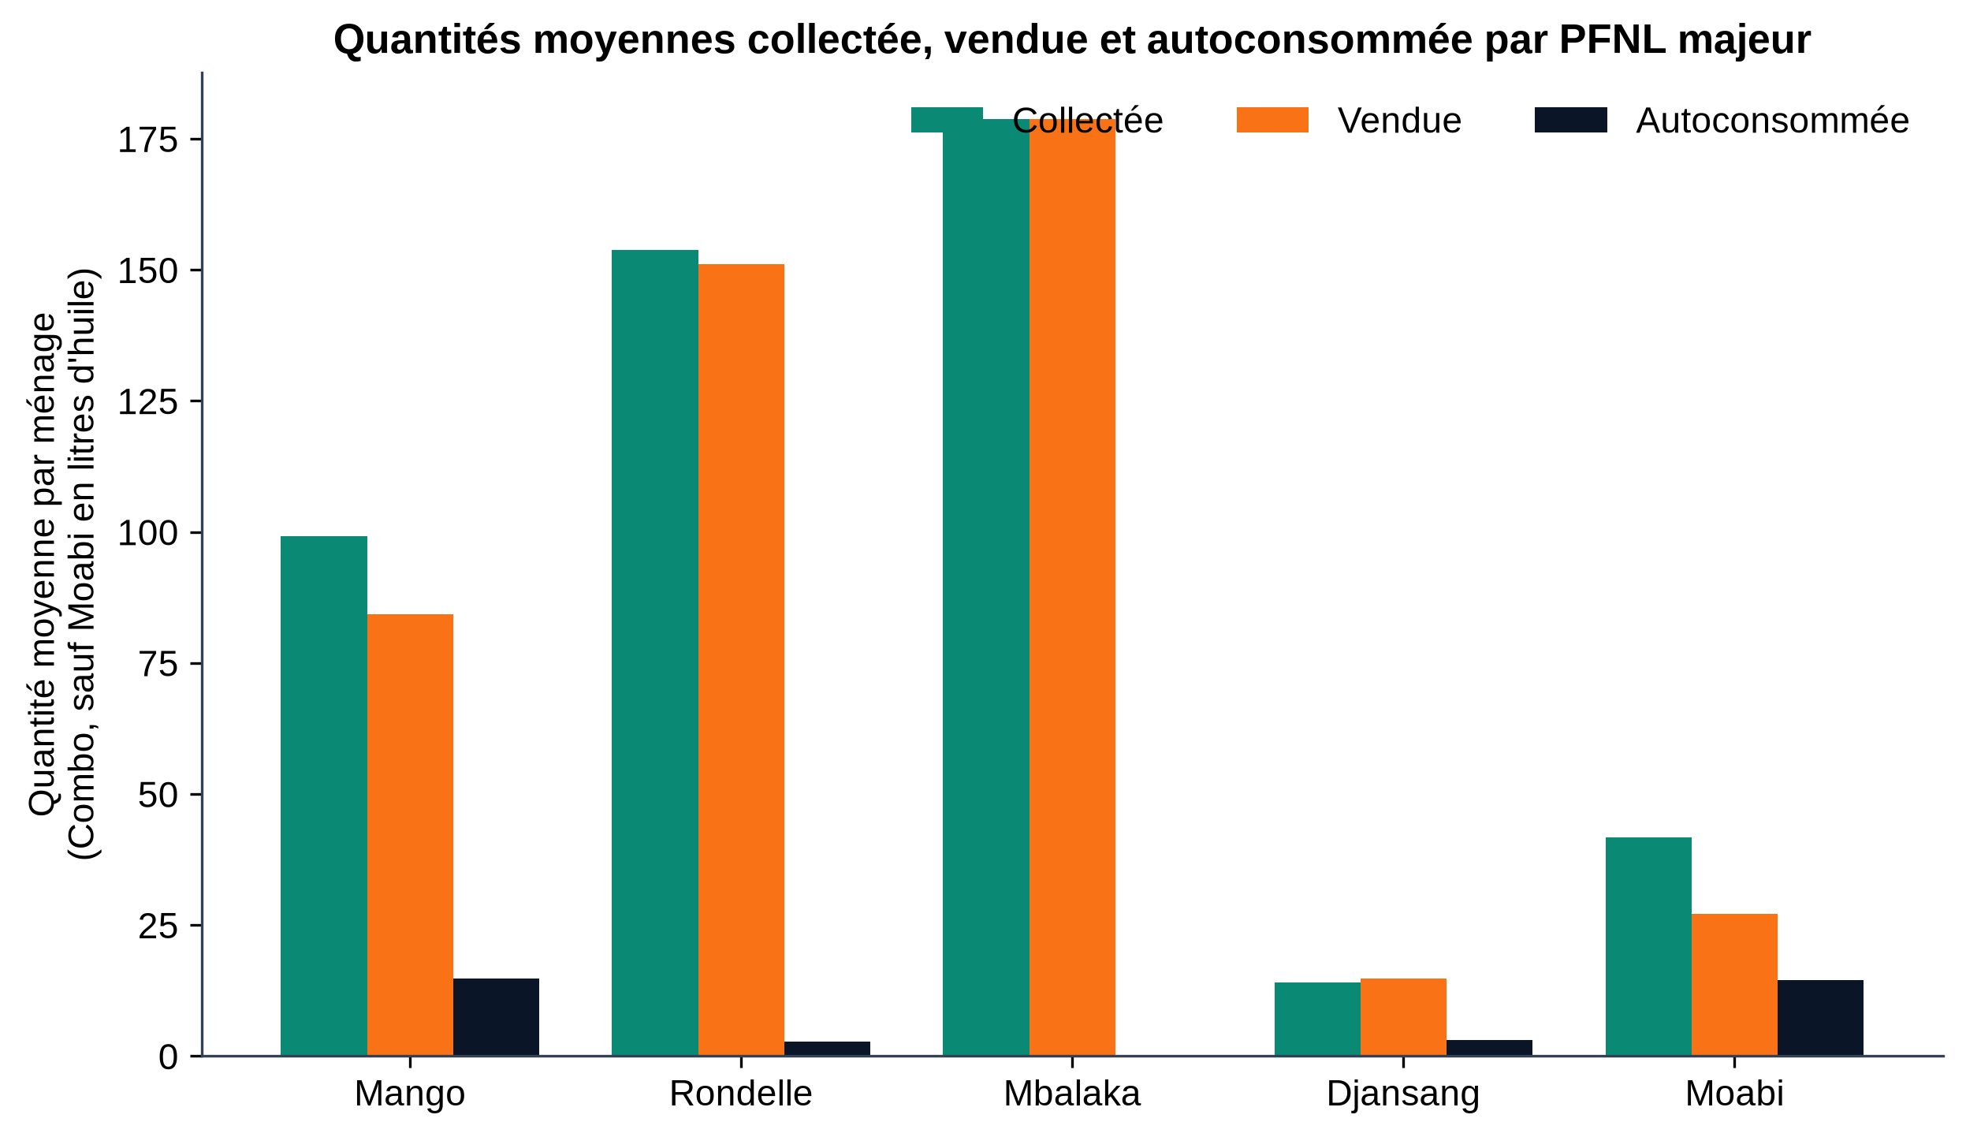
Figure 12. Quantités moyennes collectée, vendue et autoconsommée par PFNL majeur.
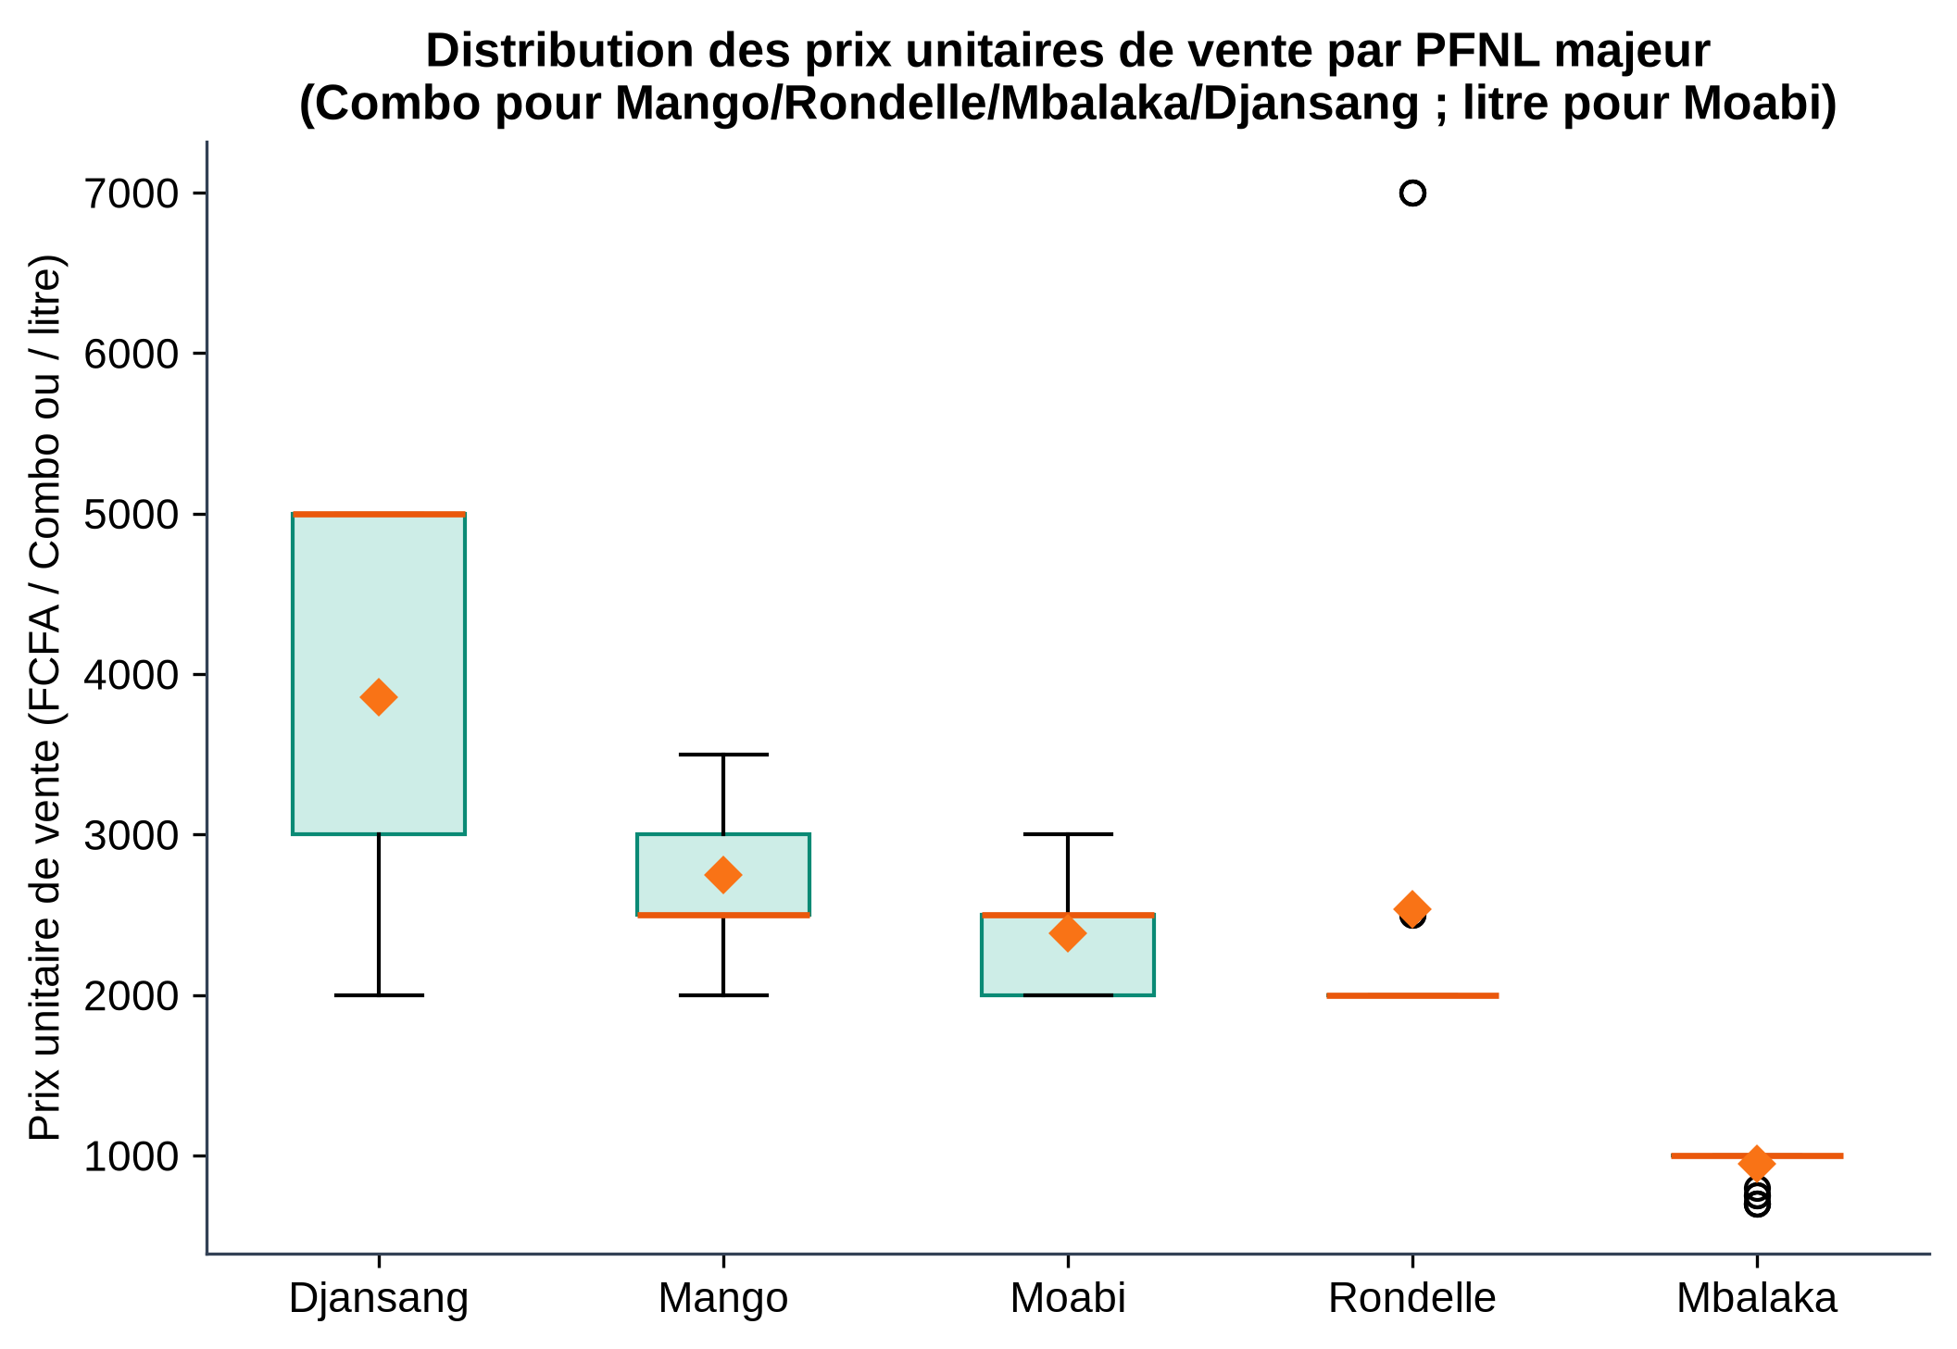
Figure 13. Distribution des prix unitaires de vente par PFNL majeur.
Tableau 12. Destination des quantités, revenus et contribution au revenu total
PFNL | % vendu | % auto. | Revenu moyen (FCFA) | Revenu total échant. (FCFA) | Part (%) | Transformation
Mango | 85,0 | 15,0 | 230 755 | 10 845 500 | 39,1 | Boules de Mango
Rondelle | 98,2 | 1,8 | 336 917 | 10 107 500 | 36,4 | —
Mbalaka | 100,0 | 0,0 | 165 362 | 4 795 500 | 17,3 | —
Djansang | 83,0 | 17,0 | 54 842 | 1 042 000 | 3,8 | —
Moabi | 65,3 | 34,7 | 64 433 | 966 500 | 3,5 | Huile de Moabi
Ensemble (5 PFNL) | — | — | 555 140 | 27 757 000 | 100,0 | —
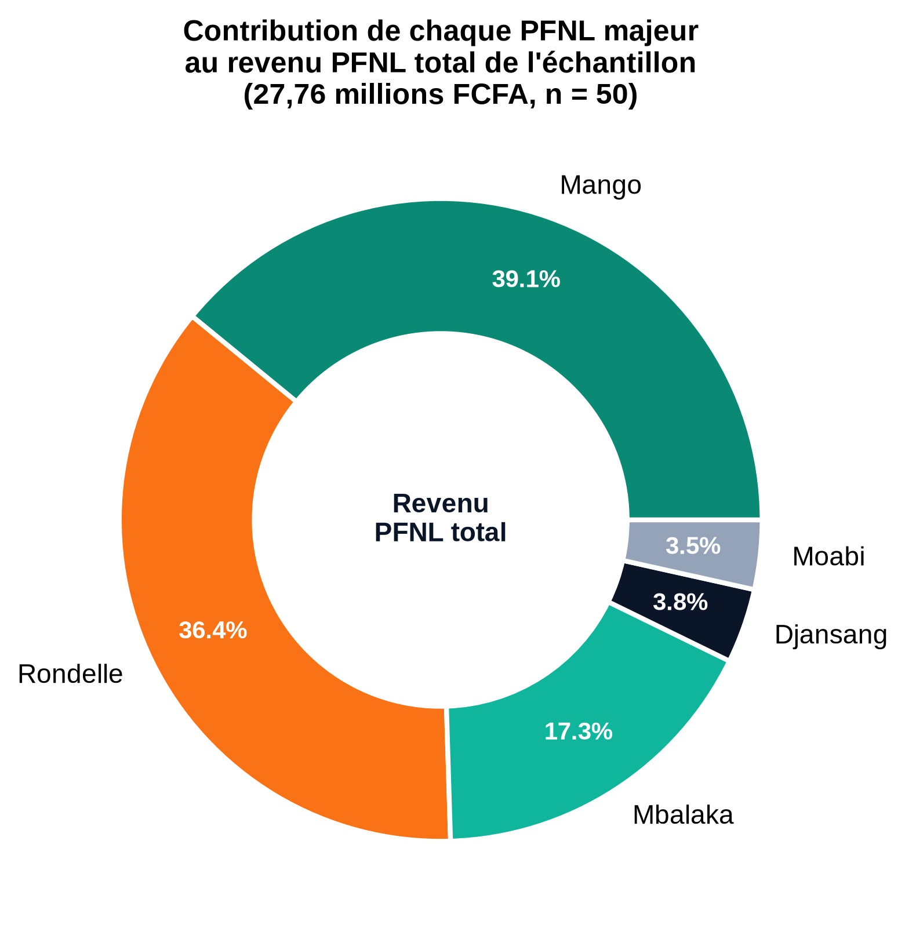
Répartition du revenu PFNL total de l'échantillon par produit (illustration du Tableau 12).
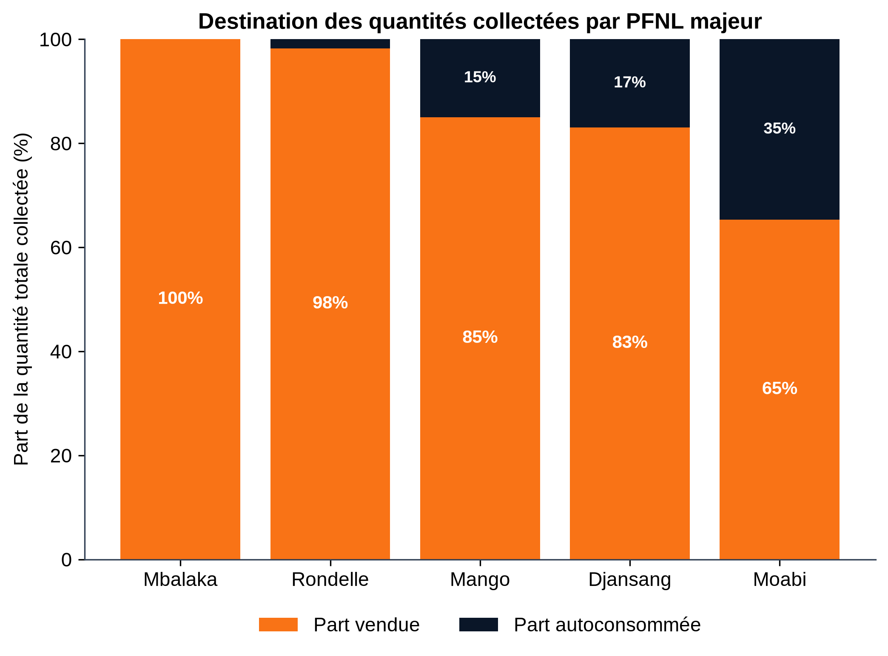
Figure 14. Destination des quantités collectées (vente / autoconsommation) par PFNL majeur.
À l'échelle de l'échantillon, les cinq PFNL majeurs génèrent un revenu cumulé de 27 757 000 FCFA, soit un revenu PFNL moyen de 555 140 FCFA par ménage (IC 95 % : 442 387–667 893 ; médiane 498 750 FCFA). La structure de la contribution est très concentrée : le Mango (39,1 %) et la Rondelle (36,4 %) fournissent à eux seuls plus des trois quarts du revenu PFNL total, le Mbalaka en apportant 17,3 %. La hiérarchie des revenus moyens ne recoupe pas celle des fréquences : la Rondelle procure le revenu le plus élevé (336 917 FCFA), devant le Mango (230 755 FCFA), grâce à un prix élevé et une commercialisation quasi totale.
3.3.6 Monographies des cinq PFNL majeurs
Mango — Irvingia gabonensis (Irvingiaceae)
Indicateurs clés — Mango
Indicateur | Valeur
Fréquence de citation | 96,0 %
Revenu moyen / ménage collecteur | 230 755 FCFA
Revenu total (échantillon) | 10 845 500 FCFA
Part du revenu PFNL total | 39,1 %
Part vendue / autoconsommée | 85,0 % / 15,0 %
Prix médian | 2 500 FCFA/Combo
Le Mango (mangue sauvage) est le PFNL pivot de Lomié : collecté par la quasi-totalité des ménages, il génère le revenu total le plus élevé de l'échantillon (39,1 % du revenu PFNL). Ses amandes sont transformées en « boules » entrant dans la préparation des sauces traditionnelles, socle de l'alimentation locale. Son rôle est à la fois alimentaire (autoconsommation de 15,0 %) et économique majeur. Sa présence fréquente comme arbre relique conservé dans les cacaoyères et jachères en fait une espèce clé de la stratégie « conservation par l'usage » des agroforêts des ménages.
Rondelle — Afrostyrax lepidophyllus (Huaceae)
Indicateurs clés — Rondelle
Indicateur | Valeur
Fréquence de citation | 62,0 %
Revenu moyen / ménage collecteur | 336 917 FCFA
Revenu total (échantillon) | 10 107 500 FCFA
Part du revenu PFNL total | 36,4 %
Part vendue / autoconsommée | 98,2 % / 1,8 %
Prix médian | 2 000 FCFA/Combo
La Rondelle est le premier contributeur au revenu par ménage collecteur (336 917 FCFA) et le deuxième au revenu total (36,4 %). Ses graines, à l'odeur aliacée, sont un condiment recherché, ce qui explique un prix élevé et volatil (jusqu'à 7 000 FCFA/Combo). Sa commercialisation est quasi totale (98,2 %), sans transformation : c'est une pure culture de rente forestière, candidate prioritaire à un appui à la structuration commerciale.
Mbalaka — Pentaclethra macrophylla (Fabaceae)
Indicateurs clés — Mbalaka
Indicateur | Valeur
Fréquence de citation | 60,0 %
Revenu moyen / ménage collecteur | 165 362 FCFA
Revenu total (échantillon) | 4 795 500 FCFA
Part du revenu PFNL total | 17,3 %
Part vendue / autoconsommée | 100,0 % / 0,0 %
Prix médian | 1 000 FCFA/Combo
Le Mbalaka se distingue par les volumes collectés les plus élevés (jusqu'à 600 Combo pour un ménage) et une commercialisation intégrale (100,0 %, aucune autoconsommation enregistrée). Son prix unitaire est le plus bas des cinq majeurs (médiane 1 000 FCFA/Combo) : c'est un produit de volume, dont le revenu (165 362 FCFA en moyenne) provient de la quantité plus que de la valeur unitaire. Un appui à la conservation post-récolte et à la mise en marché groupée en améliorerait la rentabilité.
Djansang — Ricinodendron heudelotii (Euphorbiaceae)
Indicateurs clés — Djansang
Indicateur | Valeur
Fréquence de citation | 40,0 %
Revenu moyen / ménage collecteur | 54 842 FCFA
Revenu total (échantillon) | 1 042 000 FCFA
Part du revenu PFNL total | 3,8 %
Part vendue / autoconsommée | 83,0 % / 17,0 %
Prix médian | 5 000 FCFA/Combo
Le Djansang présente un profil paradoxal : fréquemment collecté (40,0 %) mais faiblement contributif au revenu total (3,8 %), avec le coefficient de variation le plus élevé (≈ 150 %). La médiane de revenu est basse (25 000 FCFA) mais le maximum atteint 315 000 FCFA. Son prix élevé (médiane 5 000 FCFA/Combo) et l'abondance de son espèce productrice dans les inventaires signalent un potentiel de valorisation sous-exploité.
Moabi — Baillonella toxisperma (Sapotaceae)
Indicateurs clés — Moabi
Indicateur | Valeur
Fréquence de citation | 34,0 %
Revenu moyen / ménage collecteur | 64 433 FCFA
Revenu total (échantillon) | 966 500 FCFA
Part du revenu PFNL total | 3,5 %
Part vendue / autoconsommée | 65,3 % / 34,7 %
Prix médian | 2 500 FCFA/litre
Le Moabi, grand arbre emblématique de la forêt dense (également espèce de bois d'œuvre précieux), est valorisé à Lomié pour l'huile alimentaire extraite de ses amandes. Sa part d'autoconsommation est la plus élevée des cinq majeurs (34,7 %) : l'huile est d'abord destinée à la cuisine du ménage, le surplus étant vendu à bon prix. Sa contribution au revenu total reste modeste (3,5 %), mais son rôle nutritionnel et culturel dépasse sa seule valeur monétaire. La lenteur de croissance de l'espèce appelle une gestion prudente.

3.3.7 Déterminants du revenu tiré des PFNL
Afin d'identifier les facteurs associés au revenu PFNL total du ménage, des tests non paramétriques ont été mobilisés (distributions asymétriques) : test de Mann-Whitney (2 groupes), test de Kruskal-Wallis (> 2 groupes) suivi du post-hoc de Dunn, et corrélation de Spearman.
Tableau 13. Déterminants du revenu PFNL : synthèse des tests statistiques
Facteur | Test | Statistique | p | Conclusion
Sexe de l'enquêté | Mann-Whitney | U = 322 | 0,133 | non significatif
Taille du ménage | Kruskal-Wallis | H = 0,10 | 0,992 | non significatif
Niveau d'instruction | Kruskal-Wallis | H = 1,74 | 0,629 | non significatif
Ancienneté dans la collecte | Kruskal-Wallis | H = 27,2 | < 0,001 | significatif
Localité | Kruskal-Wallis | H = 9,10 | 0,011 | significatif
Groupe ethnique (Baka/Zimé) | Mann-Whitney | U = 16 | 0,003 | significatif
Nombre de PFNL collectés | Spearman | ρ = 0,524 | < 0,001 | significatif
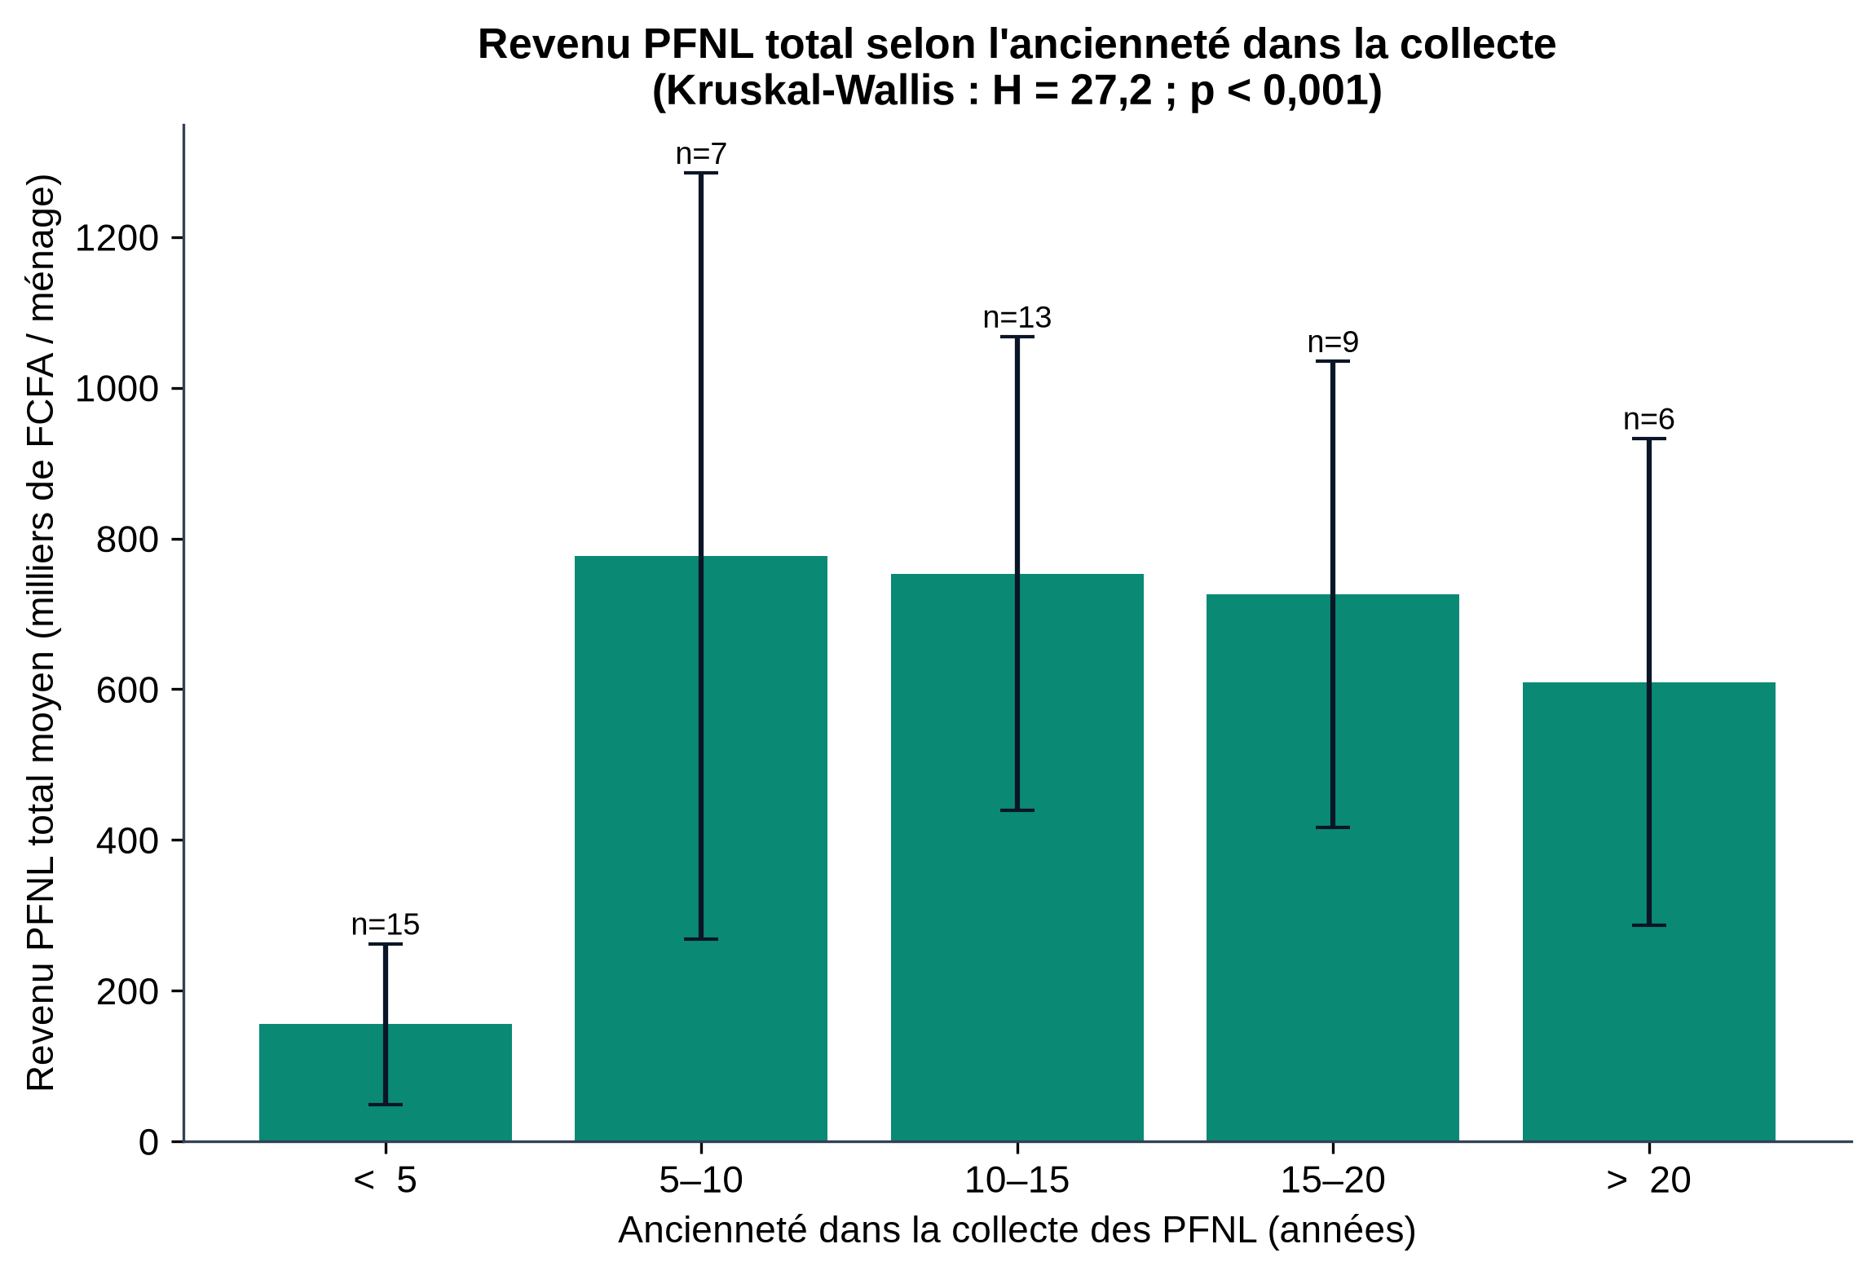
Figure 15. Revenu PFNL total selon l'ancienneté dans la collecte (Kruskal-Wallis, p < 0,001).
Trois déterminants ressortent significativement. L'ancienneté dans la collecte est le plus puissant (H = 27,2 ; p < 0,001), selon un effet de seuil : les ménages ayant moins de cinq ans d'expérience perçoivent un revenu très inférieur (155 700 FCFA) à toutes les autres classes (753 346 FCFA au maximum), le test de Dunn confirmant que ce groupe diffère significativement de tous les autres (p ≤ 0,004) sauf les « plus de 20 ans ». Ce seuil traduit un temps d'apprentissage et d'insertion dans les réseaux de collecte et de commercialisation d'environ cinq ans.
La localité influence aussi le revenu (p = 0,011) : les ménages de Kongo (691 212 FCFA) sont significativement mieux rémunérés que ceux d'Eschambior (252 750 FCFA ; Dunn p = 0,035), gradient qui renvoie à la proximité des axes de commercialisation et à l'organisation cacaoyère de Kongo. Enfin, la diversité du panier de PFNL est positivement corrélée au revenu (Spearman ρ = 0,524 ; p < 0,001) : diversifier la collecte est économiquement payant. En revanche, ni le sexe (p = 0,133), ni la taille du ménage (p = 0,992), ni le niveau d'instruction (p = 0,629) ne sont associés au revenu : la collecte des PFNL est une activité à faible barrière technique, dont le rendement ne dépend pas du capital scolaire ni de la main-d'œuvre familiale disponible.
Un écart significatif apparaît entre ménages Baka (100 500 FCFA, n = 5) et Zimé (562 618 FCFA, n = 38 ; p = 0,003). À interpréter avec prudence compte tenu du faible effectif Baka, ce résultat converge avec l'organisation de la collecte (§3.3.4) : les Baka interviennent surtout comme prestataires de main-d'œuvre pour le compte des ménages bantous, plutôt que comme vendeurs de leur propre production, ce qui limite mécaniquement leur revenu PFNL propre — une question d'équité dans la répartition des bénéfices de la filière.
3.3.8 Utilisations des revenus tirés des PFNL
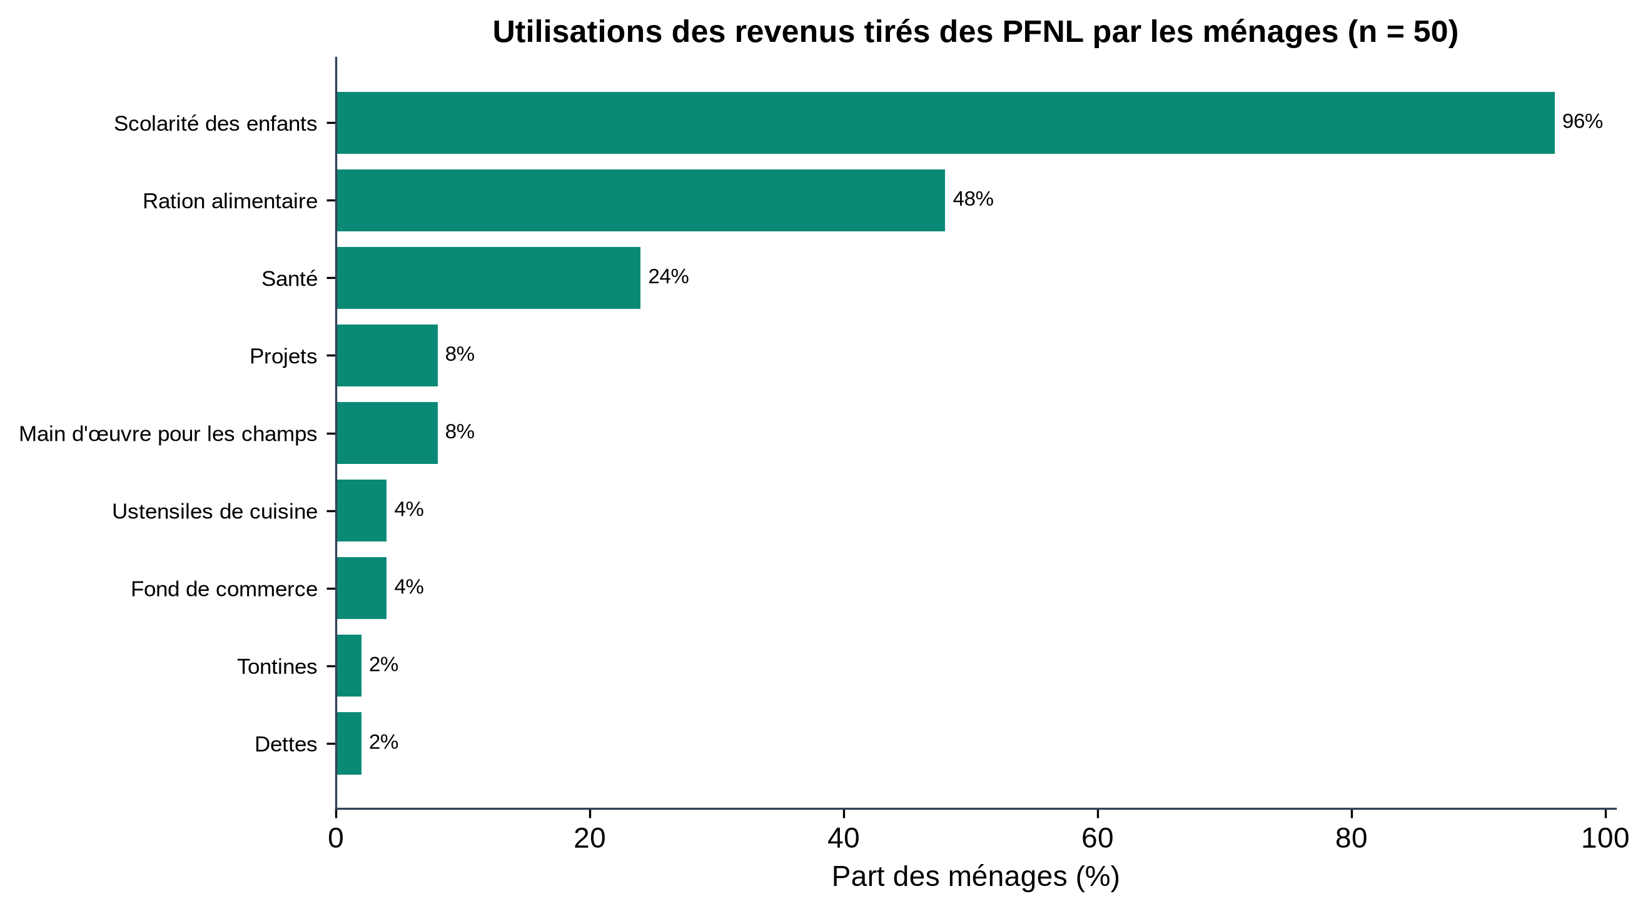
Figure 16. Utilisations des revenus tirés des PFNL par les ménages.
La scolarisation des enfants s'impose massivement comme première utilisation des revenus PFNL (96,0 % des ménages), suivie de la ration alimentaire (48,0 %) et des dépenses de santé (24,0 %). Des usages plus marginaux apparaissent : financement de projets et main-d'œuvre agricole (8 % chacun), tontines, ustensiles de cuisine, fonds de commerce et remboursement de dettes. Ce résultat est capital : il démontre que les PFNL ne financent pas des dépenses accessoires mais les besoins fondamentaux du ménage — éducation, alimentation, santé —, confirmant leur fonction de filet de sécurité économique et social pour les populations rurales de Lomié, en particulier pour les ménages monoparentaux vulnérables identifiés au §3.3.1.
3.3.9 Discussion
La fréquence quasi universelle du Mango (96 %) confirme le statut de pivot d'Irvingia gabonensis dans les économies forestières d'Afrique centrale, déjà souligné par Ingram (2014) et Awono et al. (2016) à l'échelle nationale camerounaise. Sa présence fréquente comme arbre relique conservé au sein des cacaoyères rejoint la logique de conservation sélective des espèces utiles décrite par Tane Fomekong et al. (2023) et Saj et al. (2017) : à Lomié, cette conservation « par l'usage » fait du Mango un trait d'union concret entre conservation de la biodiversité et développement économique local.
Le revenu PFNL moyen (≈ 555 000 FCFA/ménage) illustre localement l'importance macroéconomique des PFNL déjà quantifiée nationalement par Awono et al. (2016), qui évaluaient la valeur annuelle de seize PFNL camerounais à 32 milliards de FCFA. Dans le contexte du Haut-Nyong, où l'économie repose sur une cacaoculture exposée à la volatilité des cours (Fabrice & Happi, 2024), cette contribution constitue un mécanisme de diversification et d'amortissement des chocs de revenu, dont la corrélation positive entre diversité du panier et revenu (ρ = 0,52) confirme la logique de portefeuille.
Le contraste entre PFNL quasi exclusivement marchands (Mbalaka 100 %, Rondelle 98 % vendus) et un PFNL à forte autoconsommation (Moabi, 35 %) recoupe la distinction fonctionnelle établie par Mezogue & Julve (2007) pour l'huile de Moabi dans le Sud-Cameroun. Cette typologie suggère de différencier les stratégies d'appui selon la nature du produit : structuration commerciale pour les PFNL de rente (Rondelle, Mbalaka), appui à la transformation et à la conservation pour les PFNL mixtes (Moabi, Mango). La prédominance de la collecte familiale et féminine, et le recours à une main-d'œuvre Baka par 28 % des ménages, rejoignent les constats de Tchatat et al. (2002) sur l'organisation faiblement professionnalisée de la filière ; l'écart de revenu entre Baka et Zimé interroge l'équité de la répartition des bénéfices, en cohérence avec les préoccupations de la COMIFAC (2011). Enfin, l'affectation prioritaire des revenus à la scolarisation souligne l'enjeu social — au-delà du seul enjeu économique — de la valorisation des PFNL à Lomié.

3.4 Résultat 4 — Contraintes et opportunités à la valorisation des PFNL
L'analyse des difficultés déclarées par les ménages révèle que 46 ménages sur 50 (92,0 %) rencontrent des contraintes dans la valorisation de leurs PFNL, contre seulement 4 (8,0 %) qui n'en déclarent aucune. La valorisation des PFNL à Lomié est donc une activité largement entravée, ce qui justifie une analyse fine des maillons concernés.
Contraintes par maillon de la chaîne de valeur
Tableau 14. Contraintes à la valorisation des PFNL par maillon (réponses multiples, n = 50)
Maillon de la chaîne de valeur | Effectif | % des ménages
Collecte | 25 | 50,0
Vente/Prix | 20 | 40,0
Transport | 14 | 28,0
Production | 10 | 20,0
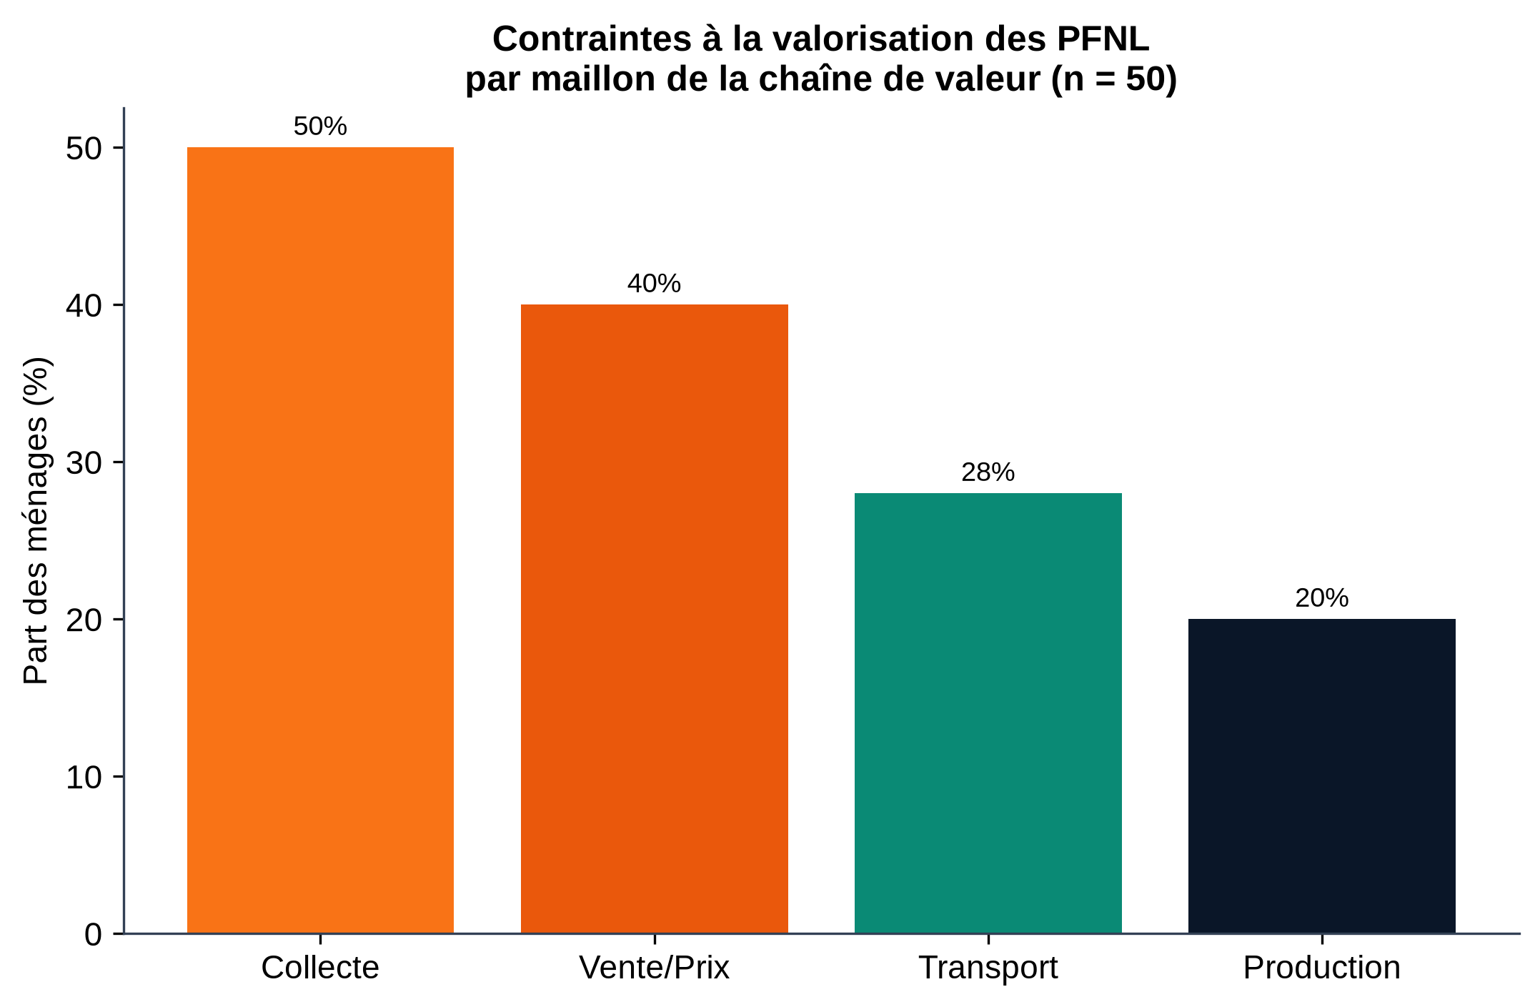
Figure 17. Contraintes à la valorisation des PFNL par maillon de la chaîne de valeur.
La collecte est le maillon le plus problématique (50,0 % des ménages), suivie de la vente/prix (40,0 %), du transport (28,0 %) et de la production (20,0 %). Cette hiérarchie dessine le profil d'une filière contrainte à ses deux extrémités : en amont par les difficultés physiques d'accès à la ressource, en aval par la faiblesse structurelle du marché.
Difficultés spécifiques rencontrées
Tableau 15. Difficultés spécifiques déclarées par les ménages
Difficulté spécifique | Effectif | % des ménages
Variabilité des prix | 13 | 26,0
Manque/coût de moyen de transport | 12 | 24,0
Saison sans PFNL (saisonnalité) | 10 | 20,0
Manque d'acheteurs / retard ventes groupées | 10 | 20,0
Problème de ration alimentaire | 9 | 18,0
Zones de collecte éloignées / marche à pied | 7 | 14,0
Insécurité en forêt | 6 | 12,0
Pas de matériel de collecte | 6 | 12,0
Pluies en forêt | 4 | 8,0
Vol des produits | 3 | 6,0
Maladies | 3 | 6,0
Escroquerie | 1 | 2,0
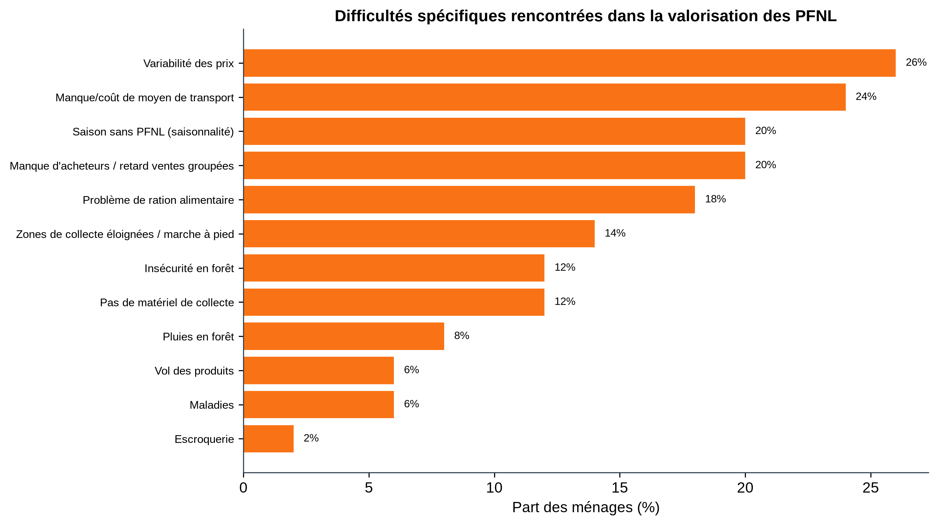
Figure 18. Difficultés spécifiques rencontrées dans la valorisation des PFNL.
Au niveau du marché, la variabilité des prix (26,0 %) et le manque d'acheteurs / retard des ventes groupées (20,0 %) sont les contraintes les plus citées : les ménages, faute de pouvoir de négociation et d'acheteurs réguliers, subissent les prix et l'incertitude des débouchés. Au niveau du transport, le manque de moyens et le coût élevé (24,0 %) reflètent l'enclavement des zones de collecte. Au niveau de la collecte, le problème de ration alimentaire (18,0 %), l'éloignement des zones (14,0 %), l'insécurité en forêt (12,0 %) et le manque de matériel (12,0 %) traduisent la pénibilité et le risque de l'activité. Enfin, au niveau de la production, la saisonnalité (« saison sans PFNL », 20,0 %) rappelle la dépendance à la phénologie des espèces.
Opportunités à la valorisation des PFNL
Le croisement des données d'enquête et des caractéristiques du territoire permet d'identifier plusieurs opportunités réelles, sur lesquelles une stratégie de valorisation peut s'appuyer :
- Une ressource abondante et diversifiée : 11 PFNL collectés, dont cinq à forte valeur commerciale, portés par des espèces bien représentées dans les agroforêts (Djansang, Mbalaka, Mango) et dans le massif forestier adjacent (Bassin du Congo).
- Une demande commerciale avérée : la quasi-totalité de la production de Mbalaka et de Rondelle est vendue, et les prix unitaires élevés de la Rondelle et du Djansang signalent des marchés porteurs (Lomié, Abong-Mbang, Bertoua, Yaoundé).
- Un tissu associatif structurant : l'existence de quatre GIC (dont PLACKO, structure cacaoyère organisée) offre un cadre pour la collecte groupée, la mutualisation du transport et la négociation collective des prix.
- Un savoir-faire de transformation : la transformation systématique du Mango en boules et du Moabi en huile démontre une maîtrise locale des procédés, extensible à d'autres PFNL pour accroître la valeur ajoutée.
- Un cadre institutionnel favorable : la présence du projet UE-TRIDOM (Nature+), l'appui du MINFOF et le Plan National de Développement des PFNL (2024) créent un environnement propice à la structuration de la filière.
- Une main-d'œuvre disponible : la connaissance fine de la forêt par les populations Baka constitue un atout, à condition d'en organiser une rémunération équitable.
Synthèse SWOT
Tableau 16. Analyse SWOT de la valorisation des PFNL dans l'arrondissement de Lomié
FORCES (internes) | FAIBLESSES (internes)
• Ressource abondante et diversifiée (11 PFNL)  • Savoir-faire de collecte et de transformation  • Forte implication des femmes  • Tissu associatif (4 GIC) | • Pénibilité et insécurité de la collecte  • Manque de matériel et de moyens de transport  • Faible pouvoir de négociation des prix  • Dépendance à la saisonnalité
OPPORTUNITÉS (externes) | MENACES (externes)
• Demande des marchés régionaux (Bertoua, Yaoundé)  • Appui UE-TRIDOM / Nature+ / MINFOF  • PND-PFNL 2024 et cadre légal rénové  • Proximité du Bassin du Congo | • Variabilité des prix et manque d'acheteurs  • Enclavement et coût du transport  • Vol des produits, escroquerie  • Pression sur la ressource (surexploitation)
Discussion
Le profil des contraintes observé à Lomié — dominé par les difficultés de collecte, de commercialisation et de transport — recoupe précisément les contraintes identifiées à l'échelle nationale par le Plan National de Développement des PFNL (2024), qui pointe la faible structuration des collecteurs, les difficultés d'accès aux moyens de transport, l'absence d'unités de stockage et l'absence d'harmonisation des unités de mesure. La variabilité des prix et le manque d'acheteurs, contraintes les plus citées, renvoient au caractère informel et faiblement organisé du marché des PFNL en Afrique centrale (Tchatat et al., 2002 ; Ingram, 2014). Les recommandations d'Awono et al. (2013) pour une exploitation durable — structuration des collecteurs, organisation de la mise en marché, maîtrise des techniques de collecte — trouvent ici une pertinence directe.
Face à ces contraintes, les opportunités identifiées convergent vers une stratégie de structuration collective de la filière : la collecte groupée et la vente en commun, appuyées par les GIC existants, permettraient de mutualiser le transport, de sécuriser les débouchés et de renforcer le pouvoir de négociation des prix, répondant simultanément aux trois contraintes majeures. Cette orientation s'inscrit dans les principes de gestion durable de la COMIFAC (2011) et dans les objectifs du projet UE-TRIDOM d'insertion économique des communautés locales. Elle est déclinée dans les recommandations du présent travail.

